

**本科毕业设计**

**跨专业互助学习系统**

**学 院:** 数学与信息学院

**专 业:**  计算机科学与技术

**姓 名:** 黄满德

**学 号:** 202129210105

**指导教师:**  姚金涛  **职称** 副教授

**提交日期：** 2025 **年**  4 **月** 14 **日**

华南农业大学本科毕业论文（设计）原创性声明

本人郑重声明：所呈交的毕业论文（设计），是本人在导师的指导下，独立进行研究工作所取得的成果。除文中已经注明引用的内容外，本论文不包含任何其他个人或集体已经发表或撰写过的作品成果。对本文的研究做出重要贡献的个人和集体，均已在文中以明确方式标明。本人完全意识到本声明的法律结果由本人承担。

作者签名： 日期： 年 月 日

华南农业大学本科毕业论文（设计）使用授权声明

本人完全了解学校有关保留、使用毕业论文（设计）的规定，同意学校保留并向国家有关部门或机构送交毕业论文（设计）的复印件和电子版，允许毕业论文（设计）被查阅和借阅。学校可以将本毕业论文（设计）的全部或部分内容编入有关数据库进行检索，可以采用影印、缩印或扫描等复制手段保存和汇编毕业论文（设计）。

作者签名： 指导教师签名：

日期： 年 月 日 日期： 年 月 日

摘 要

当今高等教育中专业划分细致易造成知识局限，基于此提出开发基于 web 的大学生跨专业互助学习系统。其目的一是打破传统专业壁垒，让学生接触其他专业核心内容、前沿动态与实践案例以激发创新思维，二是为学生学习难题提供及时帮助，且激发学习兴趣。从意义方面来看，对于学生，能拓宽知识视野，领略各学科魅力价值；从教育角度，可分享整合多专业课程资源、学习资料与经验以优化教育资源，同时使用者还能借助平台咨询、解答问题，促进不同专业领域的交流学习。

本系统的前后端基础框架分别为Gin和Vue3，使用MySQL数据库存储基本数据，同时使用Websocket 构建了简单的聊天信息平台，使用MongoDb存储用户聊天信息；同时系统接入豆包语言大模型，给用户提供了和豆包进行对话的接口。系统中包含有文章、视频、热点管理，互助聊天、AI总结问答等基础功能。用户可以点赞、收藏、评论文章，并和文章作者聊天学习。系统通过多样化的互动交流和学习方式激发学习兴趣，让学习过程不再枯燥，提高学习的积极性和主动性，能促进不同专业领域学生间的交流学习，营造良好跨专业学习氛围。

关键词：Gin+Vue; 跨专业学习平台; 聊天学习网站；AI问答

**Abstract**

The detailed division of majors in today's higher education can easily lead to knowledge limitations. Based on this, it is proposed to develop a web-based cross-professional mutual aid learning system for college students. The purpose is to break down the barriers of traditional majors and allow students to contact the core content, cutting-edge dynamics and practical cases of other majors to stimulate innovative thinking. The second is to provide timely help for students to learn problems and stimulate their interest in learning. From a meaningful perspective, for students, it can broaden their knowledge horizons and appreciate the charm and value of various disciplines. From an educational perspective, they can share and integrate multi-professional course resources, learning materials and experiences to optimize educational resources. At the same time, users can also use the platform to consult and answer questions, and promote exchange and learning in different professional fields.

The front-end and back-end basic frameworks of this system are Gin and Vue3 respectively. The MySQL database is used to store basic data. At the same time, a simple chat information platform is built using Websocket, and MongoDb is used to store user chat information. At the same time, the system is connected to the large model of Doubao language, providing users with an interface for dialogue with Doubao. The system contains basic functions such as articles, videos, hotspot management, mutual aid chat, AI summary Q & A. Users can like, collect, comment on articles, and chat with article authors to learn. The system stimulates interest in learning through diverse interactive communication and learning methods, makes the learning process no longer boring, improves the enthusiasm and initiative of learning, and can promote the exchange and learning between students in different professional fields, creating a good inter-professional learning atmosphere.

Key words: Gin + Vue; cross-professional learning platform; chat learning website; AI 目 录

1 绪论

本章主要介绍本课题研究的来源及意义，国内外研究现状，主要研究的目的及内容，以及研究的方法和设计思路。

1.1 课题来源及意义

1.1.1 课题的来源

在如今大学教育环境下，随着互联网技术的蓬勃发展以及知识经济时代的全面来临，信息的传播与获取变得愈发便捷，为学生突破专业局限、进行跨专业学习创造了前所未有的良好条件。跨专业学习作为拓宽个人知识视野、提升综合素养以及增强职场竞争力的重要途径，却面临着诸多现实阻碍，陷入传统学习资源分散与高效整合需求迫切的两难境地。因为高等教育专业划分过于细致，学生在学习过程中容易出现知识的局限性，会出现因难以找到系统全面且贴合自身水平的学习资料，导致学习计划难以顺利推进，而现有的各类学习平台大多存在课程关联度低，缺乏个性化学习引导，不同专业知识融合性差以及学习效果评估不够精准等问题。

本课题正是基于上述背景应运而生，以打造综合性跨专业学习网站为切入点，旨在攻克现有学习平台存在的诸多问题，充分利用前沿的互联网技术，构建起一个资源丰富、易于使用、学校模态多样的跨专业学习网站。

1.1.2 课题研究的意义

在高等教育专业划分细致的背景下，学生往往局限于自身所学专业知识范畴内。此跨专业互助学习系统，能让学生接触到其他专业同学分享的学习经验、学习方案、实践案例等，使其不再受限于单一专业知识体系，极大地拓宽了知识视野，帮助学生构建更全面、多元的知识架构。同时，系统提供多样化的互动交流学习方式，例如互助聊天，与文章作者交流学习，通过AI总结获取知识等等，这一系列设计有助于调动学生学习的积极性和主动性，使其更主动的投入到学习中。

1.2 主要研究的目的及内容

本课题的主要研究目的，旨在通过开发基于 web 的大学生跨专业互助学习系统，一方面帮助学生突破传统专业壁垒，使其接触其他专业核心内容、前沿动态与实践案例以激发创新思维，另一方面为学生学习中遇到的难题提供及时帮助并激发学习兴趣，进而促进不同专业领域学生间的交流学习，营造良好的跨专业学习氛围。在研究内容方面，涵盖系统架构搭建，确定前端选用 Vue3、后端采用 Gin，运用 MySQL 数据库存储基本数据，借助 Websocket 构建聊天信息平台，使用 MongoDb 存储用户聊天信息，同时接入豆包语言大模型提供对话接口；功能模块开发，着重打造文章、视频、热点管理，互助聊天、AI 总结问答等基础功能，支持用户点赞、收藏、评论文章及与作者聊天学习等互动；以及学习体验优化，通过多样化互动交流和学习方式，激发学生兴趣，提高其积极性和主动性，最终实现提升跨专业学习效果与促进专业领域交流融合的目标。

1.3 研究方法及设计思路

1.3.1 研究方法

通过广泛查阅国内外有关跨专业学习、在线学习平台等多方面文献资料，为系统设计开发提供理论支撑，确保研究科学合理。接着运用调查研究法，通过设计调查问卷并实地访谈高校学生群体，了解学生跨专业学习实际需求等情况，为功能模块设计找准现实依据。同时利用案例分析法，了解学习的在线学习平台案例，借鉴其优势经验融入到本系统开发中，提升系统质量。

* + 1. 设计思路

**（1）用户需求导向**：基于前期通过调查研究法所获取的大学生跨专业学习的实际需求，明确系统要解决的关键问题，如打破专业壁垒、提供个性化学习引导、优化互动交流体验以及方便学习资源获取等。以满足这些核心需求为出发点，来规划系统整体的功能框架和操作流程，确保系统能够切实贴合学生的使用场景，提高其对系统的认可度和使用率。

**（2）功能架构规划**：从功能层面进行系统架构设计，将其划分为多个功能模块，包括文章、视频、热点管理模块，用于整合和展示多专业的优质学习资源；互助聊天模块，方便不同专业的学生实时交流互动、答疑解惑；AI 总结问答模块，借助智能技术辅助学生快速获取知识要点、解答学习疑问等。同时，设计用户的点赞、收藏、评论等互动功能，增强用户参与感与学习趣味性，通过各功能模块之间的协同配合，构建起一个功能完备、操作便捷的跨专业学习平台。

**（3）技术实现保障**：根据系统功能需求，选择合适的技术框架来确保系统的稳定运行与高效实现。前端采用 Vue3 框架，注重打造简洁、美观且易用的用户界面，提升用户交互体验；后端运用 Gin 框架，保障系统的高效处理能力和良好的扩展性。利用 MySQL 数据库存储如用户信息、学习资源等基本数据，借助 Websocket 构建实时通信的聊天信息平台，采用 MongoDb 存储海量的用户聊天信息，并且接入豆包语言大模型，为用户提供智能对话接口，运用这些技术手段共同支撑系统各项功能的顺利实现，为学生提供优质的跨专业学习服务。

2 相关技术简介

本章主要介绍了实现火灾防范宣传系统要用到的相关技术，包括了Vue、SpringBoot、MySQL等

2.1 Vue3技术简介

Vue3 作为一款当下极具影响力的 JavaScript 前端框架，是一个用于构建用户界面的渐进式框架。

在性能层面，Vue3 进行了全面且深入的优化。它创新性地采用 Proxy 来实现响应式系统，这一技术相较于 Vue2 有了质的飞跃。Proxy 能够更精准、高效地追踪数据的变化，当数据发生改变时，能迅速且准确地更新与之绑定的 DOM 元素，避免了不必要的渲染操作，使得 DOM 更新更加高效，极大地提升了应用的整体性能。同时，Vue3 还引入了静态提升、事件侦听器缓存等先进技术。静态提升技术可以将模板中的静态部分提取出来，避免在每次渲染时重复创建，从而减少了渲染开销；事件侦听器缓存则能缓存事件处理函数，避免重复创建，进一步提升了渲染速度，为用户带来更为流畅的交互体验。

Composition API 是 Vue3 的核心亮点之一，它为开发者带来了全新的代码组织方式。以往在 Vue2 中使用的 Options API 在处理复杂逻辑时，容易出现代码分散、难以维护的问题。而 Composition API 允许开发者以函数式的方式来组织和复用代码逻辑。开发者可以将相关的逻辑封装在一个函数中，然后在组件中引入和使用，使得代码结构更加清晰，逻辑更加模块化。这种方式不仅提高了代码的可读性和可维护性，还方便了代码的复用，减少了代码的冗余，让开发者能够更加高效地开发大型复杂项目。

在对 TypeScript 的支持方面，Vue3 做到了更加完善和友好。TypeScript 作为 JavaScript 的超集，提供了静态类型检查功能，能够在开发过程中提前发现潜在的错误，提高代码的可靠性和可维护性。Vue3 为 TypeScript 提供了丰富的类型定义和推断，使得开发者可以在编写代码时充分利用 TypeScript 的优势，进行类型注解和类型检查。无论是在组件的 props、data 还是方法的定义上，都能清晰地定义类型，避免了许多因类型不匹配而导致的错误，为大型项目的开发提供了强有力的保障。

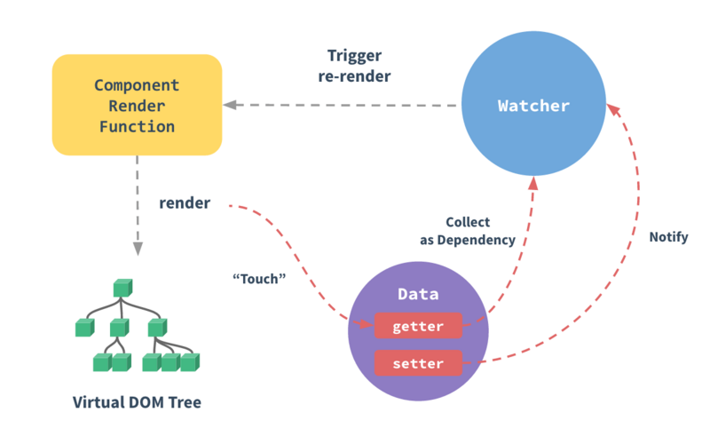

图1 Vue原理

2.2 Springboot简介

Springboot是一款旨在简化 Spring 应用开发流程的框架。从配置层面来看，Spring Boot 创新性地引入了自动配置机制，它能够依据项目所依赖的各类库，自动完成 Spring 应用的配置工作。以往，开发者在搭建 Spring 项目时，往往需要花费大量时间和精力进行繁琐的配置，而如今，Spring Boot 的自动配置机制让这一过程变得轻松快捷。例如，若想在项目中集成 Web 开发功能，只需引入相应的起步依赖，就能快速搭建起 Web 开发环境，无需逐个添加和配置相关依赖项。

在应用部署方面，Spring Boot 支持嵌入式服务器，这一特性极大地简化了应用的部署流程。开发者可以轻松将应用打包成可执行的 JAR 文件，直接在服务器上运行，无需复杂的服务器配置和部署步骤。不仅如此，Spring Boot 的 Actuator 模块为应用提供了健康检查等一系列生产就绪特性，方便开发者实时监控应用的运行状态，及时发现并解决潜在问题。

从架构设计角度，Spring Boot极大地简化了开发流程。它使代码结构更加清晰，提高了代码的可维护性，同时也为集成其他技术提供了便利。无论是构建传统的 Web 应用，还是当下流行的微服务架构，亦或是批处理应用，Spring Boot 都能完美适配。

此外，Spring Boot 拥有强大的生态支持。众多开发工具对其提供了良好的支持，这意味着开发者在使用不同开发工具时，都能充分发挥 Spring Boot 的优势。更为重要的是，Spring Boot 具备热部署功能。在开发过程中，当开发者对代码进行修改后，无需重新启动整个应用，就能实时看到修改后的效果，大大缩短了开发调试周期，让开发过程更加流畅高效。

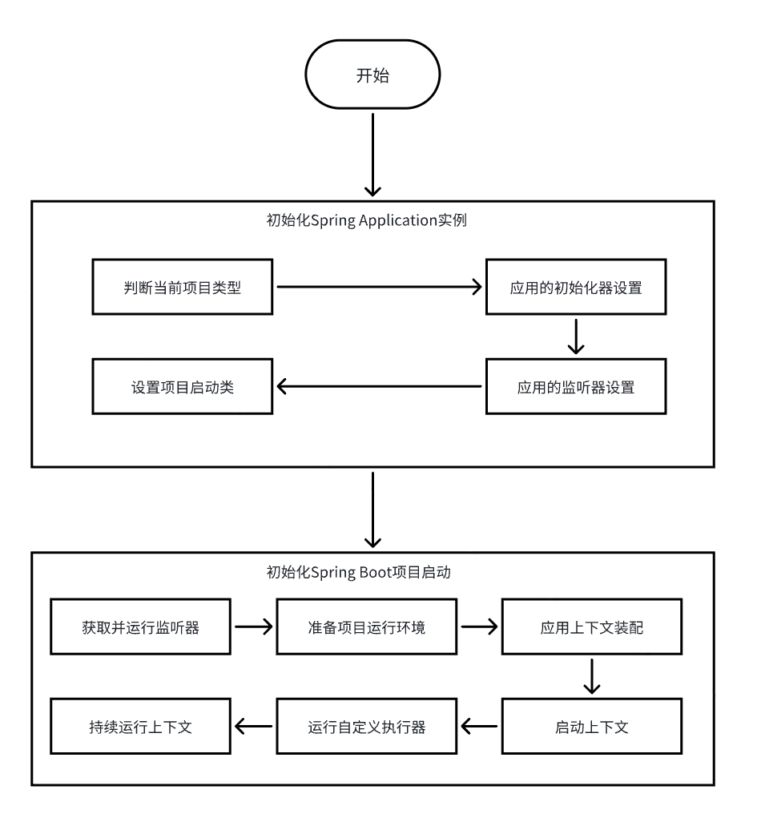

图2 SpringBoot项目启动流程

3.3 MySql简介

MySQL 开源免费，能降低项目成本；性能卓越，采用先进存储引擎且支持多线程处理；可靠性高，有数据保护和恢复机制与事务处理能力；易用性强，提供标准 SQL 接口和可视化客户端工具；还具备良好的可扩展性，支持分布式架构。广泛应用于 Web 应用开发、企业级应用和数据分析挖掘等场景。

3.4 B/S架构

B/S（浏览器 / 服务器）架构是互联网软件常用架构，在本火灾防范宣传系统中作用关键。它把系统功能分为前端浏览器和后端服务器两部分，实现用户界面、业务逻辑与数据存储分离。

用户用浏览器访问系统，无需安装专门客户端。比如学习、评论等操作，浏览器发请求，服务器处理后返回结果展示。该架构优势明显，维护升级方便，在服务器端修改即可，用户能自动获取更新；跨平台性强，不同操作系统只要有浏览器就能访问；可扩展性佳，能随业务和用户量增长轻松扩展性能。

3.5 基于协同过滤的推荐

基于协同过滤的推荐技术是本系统实现个性化推荐的核心手段。该技术主要基于用户行为数据进行分析，通过挖掘具有相似行为模式的用户或物品之间的关联，为目标用户提供个性化的推荐内容。

在本系统中，协同过滤算法从用户对视频的浏览、点赞、收藏等行为数据出发，寻找与当前用户兴趣相似的其他用户，然后参考这些相似用户的行为，将他们感兴趣的视频推荐给当前用户。例如，若用户 A 和用户 B 都频繁浏览了 “防火指南” 类视频，那么当用户 A 观看完此类视频后，系统可能会将用户 B 也喜欢的同类型优质视频推荐给用户 A。

这种推荐技术的优势在于能够有效利用大量用户的行为数据，精准捕捉用户的兴趣偏好，为用户提供符合其个性化需求的推荐内容，提升用户获取有用信息的效率，增强用户对系统的使用体验，从而提高用户对系统的依赖度和参与度。

3 系统需求分析

3.1 系统可行性分析

在软件系统设计中，可行性分析是一个不可或缺的关键环节。其结果直接关系到系统能否顺利推进以及最终是否具备实际应用价值。若缺乏严谨的可行性分析，或经分析判定系统不具备可行性却仍贸然开展研发，极有可能在开发进程中遭遇诸多难以逾越的障碍，导致系统无法满足实际需求，难以投入使用。

对于本系统的可行性评估，需综合考量多个维度。在技术层面，要审视当前可获取的技术资源与个人的技术能力，判断是否足以支撑系统各项功能的实现，包括前端界面的交互设计、后端数据的高效处理以及与数据库的稳定连接等；运行方面，需考虑系统在实际使用环境中的易用性、稳定性和兼容性，确保不同用户群体能够便捷操作，且系统能在多种设备和网络条件下稳定运行；时间维度上，则要依据项目的整体规划和预期交付时间，合理估算各阶段的开发时长，评估能否在规定时间内完成系统的开发、测试与部署工作。

开展可行性分析，还能够对系统开发过程中所需的各类资源进行初步估算。虽然作为本科毕业设计项目，在人力、财力方面的规模相对较小，但仍需对开发工具的获取、相关技术文档和学习资料的收集等资源进行考量。通过合理规划和管控这些资源，可以有效提升开发效率，减少不必要的时间和精力浪费，进而确保系统开发工作能够有序、高效地推进。接下来，本章节将从技术可行性、运行可行性以及时间可行性三个方面，对基于 web 的火灾防范宣传系统展开全面、深入的分析与论证。

### **3.1.1 技术可行性**

本系统选用 Springboot、Vue3、mybatis、ant-Design、Echarts等技术栈。Springboot 作为后端开发框架，凭借其依赖注入和自动配置功能，可快速搭建稳定的服务端，处理大量并发请求，保障系统运行稳定。Vue3 用于前端开发，其组件化开发模式使代码结构清晰、可复用性强，结合响应式原理，能构建出交互性强、流畅度高的用户界面。ant-Design 提供丰富且设计规范的组件库，加速前端开发进程，提升界面美观度和一致性。canvas 技术能够实现地图点击、图形绘制等可视化交互功能。Echarts 则专注于数据可视化展示，将复杂的数据以直观的图表形式呈现，便于数据分析和决策。这些技术均与系统的功能需求高度适配，可有效支撑系统开发。上述技术在当前软件开发领域均已广泛应用，经过了大量项目的实践检验，技术成熟度极高。Springboot 在企业级开发中应用广泛，拥有丰富的插件和完善的社区支持，遇到问题可快速获取解决方案。Vue3 也在前端开发领域占据重要地位，不断更新迭代，性能和稳定性有保障。

在硬件方面，普通的服务器设备即可满足系统开发和初期运行需求，随着用户量增长，可根据实际情况进行弹性扩展。软件环境上，开发所需的各类工具和框架均为开源且免费获取，如 Java 开发工具包（JDK）、Node.js 等。开发过程中使用常见的集成开发环境（IDE），如 IntelliJ IDEA、VSCode 等，它们提供了丰富的功能和插件，能极大提高开发效率。同时，这些技术和工具都有良好的跨平台性，可在 Windows、macOS 等主流操作系统上运行，为系统开发提供了坚实的技术环境支持。

3.1.3 运行可行性

本系统运行可行性高，值得开发。技术上，Springboot、Vue3 等技术成熟，能构建稳定高效的服务端和友好交互的前端界面，MySQL 数据库可靠存储数据，前后端分离架构提升可维护性。经济方面，作为本科毕设项目，人力成本低，所选技术和工具开源免费，开发成本可控，长期效益显著，后期运营维护成本也在可接受范围内。操作上，前端界面简洁直观，用户易上手，管理员操作便捷，且系统兼容性强，能在多种主流浏览器和操作系统上稳定运行。

3.1.4 时间可行性

从时间角度分析，开发基于 web 的火灾防范宣传系统虽存在一定挑战，但具备可实现性。开发周期为三个月左右，在初期的一个月内，可以集中精力学习和熟悉 Springboot、Vue3 等相关技术栈，深入研究各类技术的特性和应用场景，同时进行详细的需求分析和系统设计，明确系统的功能架构和模块划分。

在接下来的一个半月，能够依据前期设计，开展编码工作，优先实现核心功能模块，各模块的开发进程也可以有序推进。

最后的半个月用于系统的集成测试、修复漏洞以及优化完善。虽然时间较为紧凑，但只要合理安排工作进度，就能够在既定时间内完成系统开发，使系统的各项功能基本达到预期要求 。

3.2 系统总体需求

基于 Web 的火灾防范宣传系统，旨在全方位普及防火知识，深度提升社会公众的防火意识与应对能力。在功能构建上，该系统涵盖多个关键模块。

（1）用户管理：系统提供完善的用户管理功能，支持用户注册、登录操作，并允许用户对个人信息进行维护，确保用户能够便捷地使用系统。

（2）内容管理：在内容管理方面，系统设定了严格的权限机制，仅授权管理员进行相关视频和文章的上传操作。上传后，还需历经分类、存储、上架等一系列严谨的流程，以此保障内容的专业性、准确性和时效性，为用户提供高质量的学习资源。

（3）用户学习：为满足用户的学习需求，系统打造了专门的学习界面，集成视频学习和文章学习功能，助力用户高效获取火灾防范知识。

（4）数据统计分析：借助对用户学习行为数据的收集与分析，系统深入了解用户的学习偏好和需求，进而优化推荐策略，实现个性化的内容推送，提高知识传播的精准度和效率。

（5）校园防火管理：针对校园场景，系统尤为重视消防安全管理。通过实时监控消防设备状态、详细记录维护工单信息以及及时推送警情通知等功能，为校园安全提供坚实保障，全方位助力火灾防范工作的开展。

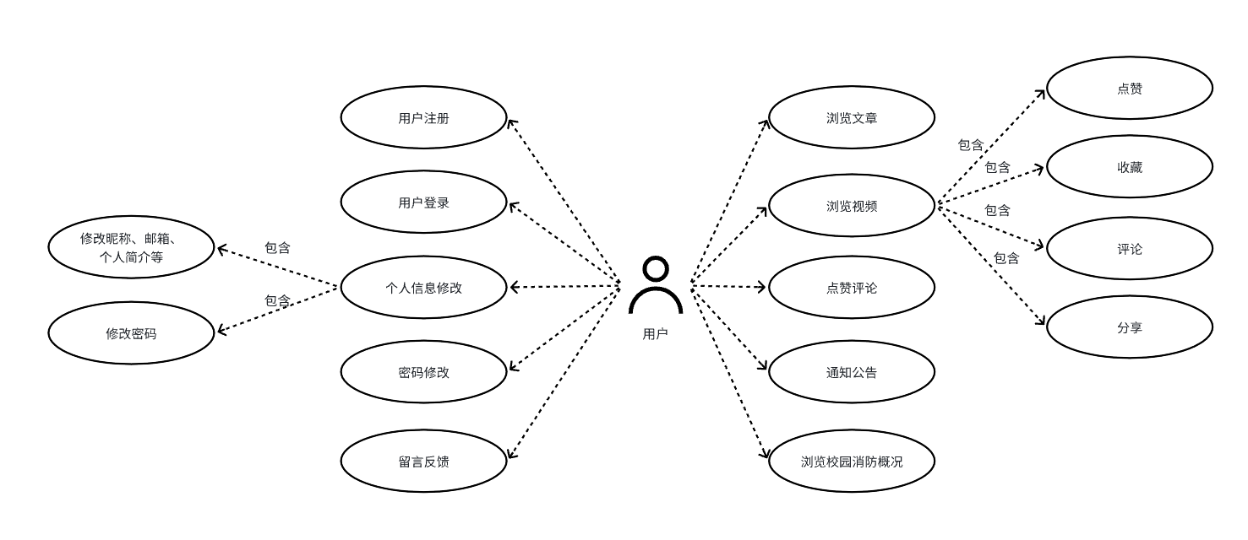

用户用例图

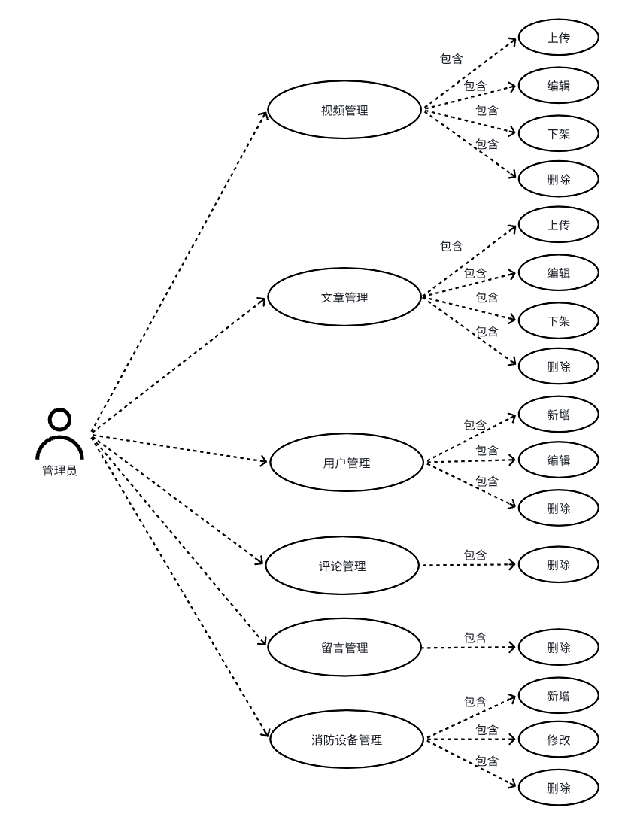

管理员用例图

3.3 系统功能需求

3.3.1 注册登录模块

登录模块主要负责用户最初的注册、登录、退出等操作。

当用户第一次访问系统时是以游客的身份进行访问， 游客可以浏览文章和视频。如果游客除了这两个操作之外还想对视频进行评论、点赞、收藏等操作就需要进行注册。在注册界面，用户填写完用户名和密码后即可正常登录系统。

当用户点击右上角自己的头像时，会出现退出选项，点击退出按钮就可以退出系统。

3.3.2 用户学习模块

学习模块主要包含视频学习和文章学习两个部分。

在视频学习模块，为保证视频的高质量呈现，仅管理员有权限上传多种常见高清格式的视频，确保其内容符合火灾防范宣传主题。上传完成后，管理员需对视频内容进行分类，将依据内容被精准划分为 “防火指南”“案例分析”“消防设施使用” 等不同类别，方便用户查找与学习。

在视频播放功能方面，系统提供基础的播放控制，如播放、暂停等。同时，系统借助先进的协同过滤算法，深度分析用户的浏览、点赞、收藏等行为数据，为用户进行个性化视频推荐，推送符合其兴趣偏好的学习内容，提升学习的针对性和效率。此外，用户还可通过关键词搜索功能，快速定位所需视频资源。

文章学习模块同样由管理员负责内容发布。管理员使用图文混排格式发布文章，确保内容准确、合规。文章发布后，系统将其分类展示，方便用户按类别浏览。与视频学习模块类似，文章学习模块也支持关键词检索功能，用户输入关键词后，系统能够快速筛选出相关文章。

3.3.3 个人中心模块

个人中心模块作为用户在系统内进行个性化管理与操作的区域，为用户提供了多元化的功能支持，旨在满足用户在个人信息管理方面的需求。

用户能够便捷地查看和编辑昵称、联系方式、账号密码等基础信息。系统对信息编辑设置了严格的格式校验机制，例如在修改密码时，要求密码长度符合一定标准，且包含数字、字母及特殊字符，以确保账号安全。

对于学习资源管理，用户可将感兴趣的视频收藏至收藏夹，实现统一管理。同时，用户还能随时对收藏的视频进行取消收藏操作，灵活管理个人学习资源库。

在互动交流层面，用户在此可浏览自己对视频发表的评论、点赞记录。这些互动记录按时间顺序排列，最新的互动信息显示在最上方。

此外，还设置了留言反馈功能。用户在使用系统过程中，若发现问题或有改进建议，可通过反馈入口提交相关内容。反馈信息包含反馈标题、详细描述及联系方式等字段，方便管理员了解问题全貌并及时与用户沟通。

3.3.4 后台管理模块

后台管理模块在整个系统中占据着核心管控地位，承担着多维度、全方位的系统管理职责，对系统的稳定运行、学习内容质量把控以及用户体验优化起着至关重要的作用。

在用户管理方面，管理员能够详细查看用户的信息，负责对用户账号进行全生命周期管理，包括账号的权限调整、删除等操作，以确保系统用户群体的规范性和安全性。

视频管理方面，管理员可以上传符合高清标准的视频资源，确保其符合火灾防范宣传主题，管理员依据内容的专业性和受众需求进行分类，便于用户查找和学习。对于已发布的视频，若发现存在内容不当、画质问题或其他不符合平台要求的情况，管理员有权进行编辑或下架操作。此外，管理员还会对视频的浏览量进行统计分析，通过数据洞察用户的学习偏好和需求，为后续的视频资源优化和推荐策略调整提供有力依据。

文章管理同样由管理员负责。在文章发布前，管理员对图文文章的内容准确性、合规性进行严格审查，确保文章能够为用户提供科学、可靠的火灾防范知识。文章会根据主题进行分类展示，方便用户检索。在文章发布后，若发现文章存在错误信息、过时内容或其他问题，管理员可对其进行编辑或下架；对于无法修改或不符合平台长期发展的文章，则予以删除处理。

互动管理，管理员在该模块中负责处理用户在评论区和讨论区发布的内容。一方面，对用户的评论进行审核，删除违规、恶意或与主题无关的评论，维护良好的互动交流环境。

针对校园场景，后台管理模块具备专门的校园管理功能。管理员可以实时查看校园内消防设备的运行状态、设备参数等相关数据，以便及时发现设备异常情况。同时，管理员负责管理消防设备的维护工作，确保设备始终处于良好的运行状态。此外，管理员还能够发布校园通知，及时向师生传达重要的消防安全信息、演练安排等内容，保障校园消防安全工作的顺利开展。

3.3.5 校园消防概况模块

在消防设备信息管理模块中，管理员承担着保障消防设备有效管理与安全运行的关键职责。针对消防设备的基础信息管理，管理员需录入设备名称、类型、安装位置等详细信息。

在设备运行监控方面，管理员通过系统实时跟踪设备状态，及时获取设备的运行数据，如是否正常工作、是否存在故障隐患等。一旦发现设备状态异常，系统会立即启动标记程序，以醒目的方式提示管理员。此外，该模块还具备可视化展示功能，通过展示消防设备布局图，管理员和相关人员能够直观了解消防设备在校园内的分布情况，提高管理效率。为进一步提升消防安全管理水平，模块支持设置预警机制，依据设备的关键性能指标和安全阈值，设定合理的预警参数。当设备运行数据接近或超出预警阈值时，系统自动发出预警信号，提醒管理员提前采取措施，预防设备故障或火灾事故的发生。

4 系统设计

本章主要概述了本系统的目标实现和系统的体系结构，以及系统在研究开发过程中的数据库设计和逻辑结构设计。从系统总体结构分析到各个功能的详细设计，采用从总体都局部，从外部到内部，从目标实现到逻辑设计的分析路线，合理化的设计整个系统。

4.1 系统总体设计

4.1.1 系统设计思想

面对日益严峻的火灾防范形势以及公众对火灾防范知识的迫切需求，开发基于 Web 的火灾防范宣传系统需满足当下宣传要求，同时具备良好的扩展性，系统性能应遵循以下原则：

（1）安全性：一方面要确保存储的各类火灾防范知识、用户信息等数据的安全，防止数据泄露、篡改；另一方面要保障系统本身的安全稳定运行，抵御恶意访问等威胁。

（2）实用性：系统应具备合理的并发处理能力，能满足不同时间段内大量用户同时访问学习的需求，保证页面响应速度快、视频播放流畅，与实际宣传推广场景相契合。

（3）数据库设计合理：在设计数据库时，要确保数据的合理冗余，保证数据的一致性，采用规范化的方式存储数据，合理选择数据类型，以便高效管理和查询各类信息，如视频、文章、用户学习记录等。

（4）易于维护：系统的维护应灵活便捷，无论是对系统功能的更新、内容的调整，还是故障的排查与修复，都能让设计开发人员和管理人员轻松应对。

4.1.2 系统总体结构

本系统依据功能需求分析，采用分层设计理念，划分为表现层、服务层和数据层，并基于 B/S 架构实现前后端逻辑分离，以提供高效、安全的火灾防范宣传服务，同时具备良好的可维护性和扩展性。

表现层运行于前端浏览器，是用户与系统交互的界面。它涵盖多种功能页面，用户可在此完成登录、学习、查看信息及管理操作等。表现层依托 Vue.js 框架构建，利用其组件化架构创建可复用组件，提升开发效率。Vue Router 负责路由管理，实现页面间流畅切换，提升用户体验。Pinia 则用于状态管理，以简洁直观的 API 简化管理逻辑，更好地同步共享状态，应对复杂交互场景。

服务层作为业务逻辑核心，包含视频、文章、用户、校园防火等管理模块，负责处理各类业务，如视频的上传审核、文章的发布检索、用户互动管理以及校园消防设备监控等。它接收前端请求，通过安全管理过滤器进行权限判定，仅处理有权限的请求，处理后将结果返回前端，保障系统安全性。

数据层使用 MySQL 数据库存储系统各类信息数据，包括用户、视频、文章、互动及消防设备等相关数据。通过 MyBatis 框架作为数据访问对象，为服务层提供数据接口，方便获取数据。

后端代码采用分层架构，各包分工明确，如 common 包存放工具类，controller 包包含业务接口，entity 包存放实体类等。以视频管理、分类管理等主要功能为例，开发流程依次为编写实体类、数据库映射文件、服务层代码及实现类、控制器接口，最后编写前端界面和 API 代码。

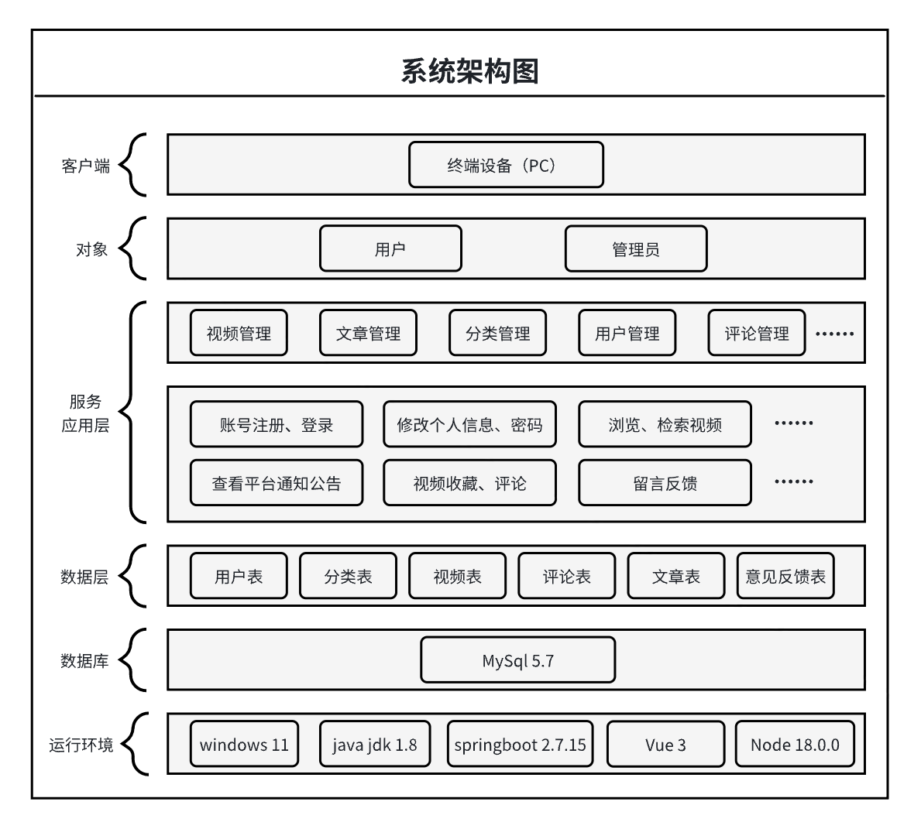

系统架构图

4.1.3 系统功能模块设计

通过系统的需求分析，本系统的功能模块主要涵盖用户、管理员两大类别，同时包含部分通用系统模块，各模块相互协作，共同构成完整的功能框架，

各个模块组成的功能框架如图所示。用户功能模块方面，注册登录模块为用户提供注册新账号的功能，用户在注册时需录入相关信息，系统在用户登录时会对信息进行校验。个人中心模块允许用户查看和编辑基本信息，如昵称、联系方式等，还可查看点赞、收藏的视频以及参与过的评论。视频与文章学习是用户获取知识的核心模块，用户可在此浏览并学习视频和文章内容，且观看视频时，用户还能进行点赞、评论等互动操作，增强学习的交流性。校园消防概况模块专为校园用户设计，帮助他们了解校园消防设备的状态、布局等，提升校园用户的消防安全意识。

管理员功能模块上，用户管理模块赋予管理员查看各类用户详细信息的权限，管理员可对用户账号进行操作，根据实际情况修改用户权限，确保系统用户管理的规范性和安全性。视频与文章管理模块中，管理员负责视频和文章的上传工作，上传后对其进行分类整理，并进行数据统计分析，如统计视频播放量等，以便优化内容管理策略。互动管理模块用于管理员管理用户评论，确保评论内容符合平台规范，营造良好的交流环境。校园消防设备管理模块供校园管理员录入新设备信息、更新现有设备状态，并对设备进行实时监控，保障校园消防设备处于良好运行状态。

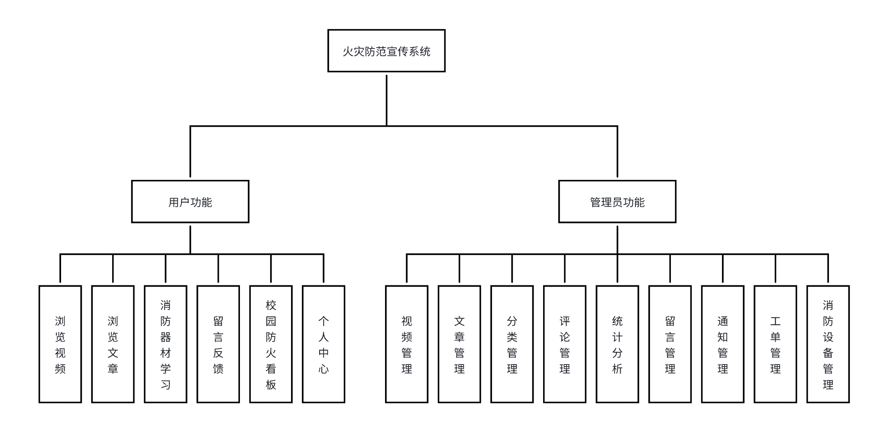

功能架构图

4.1.3 系统页面结构设计

在火灾防范宣传系统的设计架构中，前端页面分为用户端和管理员端两种。为保障系统的安全性与用户信息的隐私性，这两种端均设置了注册登录访问限制，只有完成注册登录流程的用户才能进入系统进行操作，且两端的主页内容依据用户角色与功能需求差异呈现出不同的设计风格，用户端侧重于用户学习功能的展示，而系统管理员端集成了众多管理功能。

用户端页面涵盖多个功能模块，具体包括注册登录页面、主页、个人中心、视频学习页面、文章学习页面、校园防火页面。

校园防火页面主要面向校园用户，设有设备状态展示板块，实时呈现校园消防设备的运行状况；通知公告板块发布校园消防安全相关通知；

系统管理员端涵盖注册登录页面、用户管理页面、视频管理页面、文章管理页面、评论管理页面、校园消防设备管理页面、系统设置页面以及数据统计分析页面。

4.2 数据库设计

4.2.1 数据库的概念模型

通过对系统数据的分析，将系统数据实体划分成了用户实体、视频实体、文章实体、评论实体、留言实体、消防设备实体等。本系统设计的E-R图如下所示。

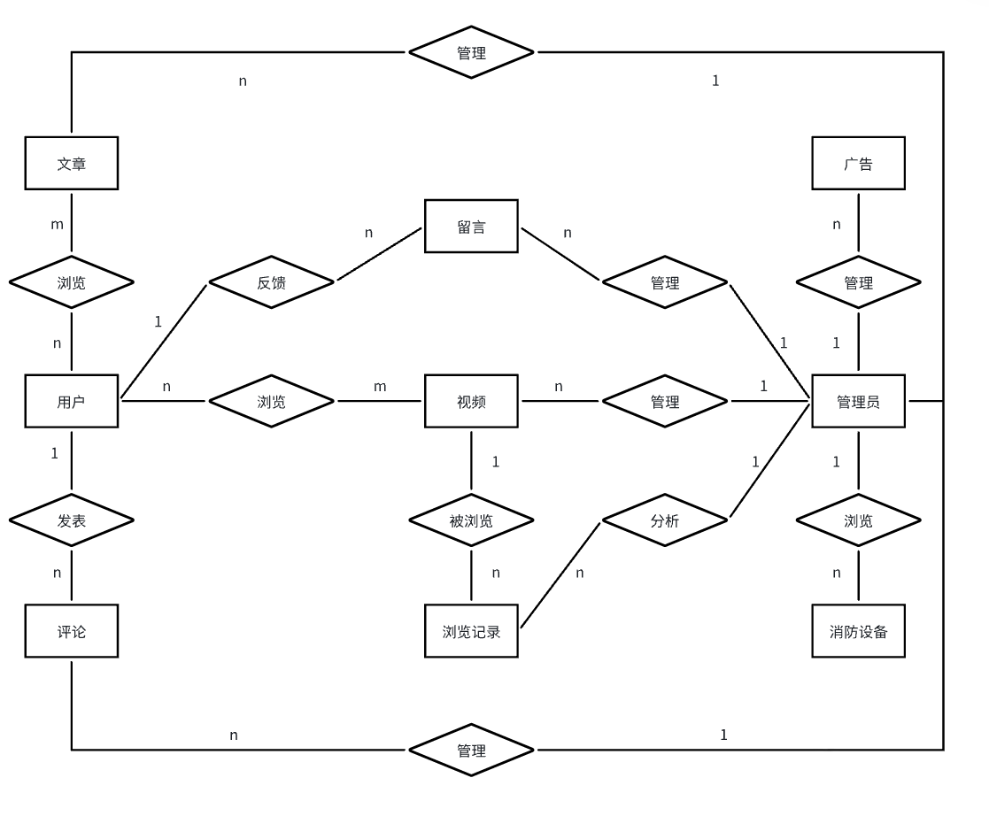

总体E-R图

4.2.2 数据库物理结构设计

本系统设计了用户信息表、分类表、视频表、文章表、评论表、意见反馈表、学习记录表、广告表。

表1 用户信息表

|  |  |  |  |  |
| --- | --- | --- | --- | --- |
| 字段名 | 数据类型 | 字段信息 | 约束条件 | 备注 |
| id | bigint | 用户id | 主键，非空 |  |
| username | varchar | 用户名 | 非空 |  |
| password | varchar | 密码 | 非空 |  |
| role | varchar | 权限 | 非空 | 0-普通用户  1-演示用户  3-管理员 |
| status | varchar | 状态 | 非空 | 0-正常  1-禁用 |
| nickname | varchar | 昵称 | 无 |  |
| avatar | varchar | 头像 | 无 |  |
| mobile | varchar | 联系电话 | 无 |  |
| email | varchar | 联系邮箱 | 无 |  |
| gender | varchar | 性别 | 无 | 0-男性  1-女性 |
| description | longtext | 个人简介 | 无 |  |
| create_time | varchar | 创建时间 | 非空 |  |
| score | int | 积分 | 无 |  |
| token | varchar | 令牌 | 唯一非空 | 登录验证 |

表2 分类表

|  |  |  |  |  |
| --- | --- | --- | --- | --- |
| 字段名 | 数据类型 | 字段信息 | 约束条件 | 备注 |
| id | bigint | 分类id | 主键，非空 |  |
| title | varchar | 标题 | 唯一非空 |  |
| create_time | varchar | 创建时间 | 非空 |  |

表3 视频表

|  |  |  |  |  |
| --- | --- | --- | --- | --- |
| 字段名 | 数据类型 | 字段信息 | 约束条件 | 备注 |
| id | bigint | 视频id | 主键，非空 |  |
| title | varchar | 视频标题 | 非空 |  |
| raw | varchar | 源文件 | 无 |  |
| cover | varchar | 封面 | 无 |  |
| description | longtext | 描述 | 无 |  |
| status | varchar | 状态 | 非空 | 0-上架  1-下架 |
| create_time | varchar | 创建时间 | 非空 |  |
| pv | int | 浏览数 | 非空 |  |
| recommend_count | int | 推荐数 | 非空 |  |
| wish_count | int | 点赞数 | 非空 |  |
| classification_id | bigint | 分类id | 非空 |  |
| user_id | varchar | 用户id | 无 |  |

表4 评论表

|  |  |  |  |  |
| --- | --- | --- | --- | --- |
| 字段名 | 数据类型 | 字段信息 | 约束条件 | 备注 |
| id | bigint | 评论id | 主键，非空 |  |
| content | varchar | 内容 | 非空 |  |
| comment_time | varchar | 评论时间 | 非空 |  |
| like_count | int | 点赞数 | 非空 |  |
| user_id | bigint | 评论用户id | 非空 |  |
| thing_id | bigint | 评论视频id | 非空 |  |

表5 视频收藏表

|  |  |  |  |  |
| --- | --- | --- | --- | --- |
| 字段名 | 数据类型 | 字段信息 | 约束条件 | 备注 |
| id | bigint | id | 主键，非空 |  |
| thing_id | varchar | 标题 | 非空 |  |
| user_id | varchar | 创建时间 | 非空 |  |

表6 视频点赞表

|  |  |  |  |  |
| --- | --- | --- | --- | --- |
| 字段名 | 数据类型 | 字段信息 | 约束条件 | 备注 |
| id | bigint | id | 主键，非空 |  |
| thing_id | varchar | 标题 | 非空 |  |
| user_id | varchar | 创建时间 | 非空 |  |

表7 通知表

|  |  |  |  |  |
| --- | --- | --- | --- | --- |
| 字段名 | 数据类型 | 字段信息 | 约束条件 | 备注 |
| id | bigint | 通知id | 主键，非空 |  |
| title | varchar | 标题 | 非空 |  |
| content | varchar | 内容 | 非空 |  |
| create_time | varchar | 创建时间 | 非空 |  |

表8 意见反馈表

|  |  |  |  |  |
| --- | --- | --- | --- | --- |
| 字段名 | 数据类型 | 字段信息 | 约束条件 | 备注 |
| id | bigint | 意见反馈id | 主键，非空 |  |
| title | varchar | 标题 | 非空 |  |
| content | varchar | 内容 | 非空 |  |
| name | varchar | 姓名 | 无 |  |
| email | varchar | 邮箱 | 无 |  |
| mobile | varchar | 联系电话 | 无 |  |
| create_time | varchar | 创建时间 | 非空 |  |

表9 视频浏览记录表

|  |  |  |  |  |
| --- | --- | --- | --- | --- |
| 字段名 | 数据类型 | 字段信息 | 约束条件 | 备注 |
| id | bigint | 浏览记录id | 主键，非空 |  |
| thing_id | bigint | 视频id | 非空 |  |
| score | int | 积分 | 非空 |  |
| ip | varchar | ip地址 | 非空 | 用户ip地址 |

表10 文章表

|  |  |  |  |  |
| --- | --- | --- | --- | --- |
| 字段名 | 数据类型 | 字段信息 | 约束条件 | 备注 |
| id | bigint | 文章id | 主键，非空 |  |
| title | varchar | 标题 | 非空 |  |
| content | text | 内容 | 非空 |  |
| status | varchar | ip地址 | 非空 | 0-上架  1-下架 |
| create_time | varchar | 创建时间 | 非空 |  |
| classification_id | bigint | 分类id | 非空 |  |

表11 消防设备表

|  |  |  |  |  |
| --- | --- | --- | --- | --- |
| 字段名 | 数据类型 | 字段信息 | 约束条件 | 备注 |
| equipment_id | bigint | 设备id | 主键，非空 |  |
| equipment_name | varchar | 设备名称 | 非空 |  |
| equipment_type | varchar | 设备类型 | 非空 |  |
| equipment_location_id | varchar | 设备位置id | 唯一非空 |  |
| equipment_status | int | 设备状态 | 非空 | 0-离线  1-正常  2-异常  3-报警  4-故障 |
| equipment_value | double | 设备值 | 非空 |  |

表12 工单表

|  |  |  |  |  |
| --- | --- | --- | --- | --- |
| 字段名 | 数据类型 | 字段信息 | 约束条件 | 备注 |
| equipment_id | bigint | 设备id | 主键，非空 |  |
| user_id | varchar | 标题 | 非空 |  |
| work_order_status | text | 内容 | 非空 | 0-待处理  1-处理中  2-已完成 |
| work_order_description | varchar | 描述 | 非空 |  |
| create_time | varchar | 创建时间 | 非空 |  |

4.3 基础模块设计

4.3.1 API请求

在项目中，对 Axios 请求进行了有效的封装，这一过程主要包括实例创建、拦截器配置以及请求方法的封装，显著提升了请求的可维护性和复用性。

（1）Axios 实例的创建：使用 axios.create 方法创建了一个名为 service 的 Axios 实例。在创建实例时，配置了 baseURL 为 BASE_URL，并设置了请求超时时间为 15000 毫秒。这样的配置确保了所有基于该实例的请求都有统一的基础 URL 和超时控制，方便在项目不同阶段进行统一修改和管理。

（2）请求拦截器的配置：为 service 实例添加了请求拦截器。在请求发送之前，会自动从本地存储中获取 ADMIN_USER_TOKEN 和 USER_TOKEN，并将它们分别添加到请求头的 ADMINTOKEN 和 TOKEN 字段中。这一机制保证了每次请求都会携带必要的身份验证信息，同时，如果在拦截过程中出现错误，会使用 Promise.reject(error) 将错误信息抛出，便于后续的错误处理。

（3）响应拦截器的配置：当响应状态码为 200 时，会进一步检查响应数据中的 code 字段，如果 code 为 0 或 200，则认为请求成功，直接返回响应；否则，使用 Promise.reject(response.data) 抛出错误。对于请求失败的情况，会根据不同的状态码（如 404、403）进行不同的处理，最后统一使用 Promise.reject(error) 抛出错误信息。

（4）请求方法的封装：封装了常见的 HTTP 请求方法，包括 get、post、del 和 put。这些方法接收一个 AxiosRequestConfig 类型的配置对象作为参数，并返回一个 Promise 对象。在这些方法内部，调用了一个通用的 request 函数，该函数接收配置对象并根据传入的配置信息发起请求。request 函数内部使用 Promise 来处理请求的异步操作，当请求成功时，将响应数据解析并返回；请求失败时，将错误信息抛出。

通过上述的封装，使得在本系统中使用 Axios 进行请求时，代码更加简洁、可维护，同时统一的拦截器配置也增强了请求的安全性和错误处理能力。

4.3.2 权限控制与前端路由控制

从vue-router库中引入createRouter和createWebHistory方法，同时导入自定义的路由配置root以及存储常量ADMIN_USER_TOKEN和USER_TOKEN。创建了一个路由实例router，采用createWebHistory作为路由历史模式，将之前导入的root作为路由配置。定义了路由权限白名单allowList，其中包含了如adminLogin、login等无需登录即可访问的路由名称。还分别设置了前台登录地址loginRoutePath和后台登录地址adminLoginRoutePath，用于后续的权限判断和重定向操作。利用router.beforeEach全局前置守卫来实现权限控制。在每次路由跳转前，会打印跳转的目标路由to和来源路由from信息。对于后台路由（路径以/admin开头），会检查本地存储中是否存在ADMIN_USER_TOKEN：若存在且目标路径为后台登录页，则重定向到根路径；若存在且不是登录页，则正常跳转；若不存在且目标路由在白名单内，直接跳转；若不在白名单内，则重定向到后台登录页并携带当前目标路径作为重定向参数。对于前台路由（路径以/index开头），也会进行类似的权限判断，依据本地存储中的USER_TOKEN进行不同的跳转处理。路由跳转后的操作，使用router.afterEach全局后置钩子，在每次路由跳转完成后，通过document.getElementById('html')?.scrollTo(0, 0)将页面滚动到顶部，提升用户体验。

权限控制涉及到多个层面的协作，以确保不同角色的用户能够访问其被授权的资源。

从后端来看，Spring Boot 框架通过自动配置和注解的方式，简化了权限控制的实现。在controller层，不同的业务接口（如ThingController、UserController等）可以通过注解来定义访问权限，只有具备相应权限的用户请求才能被处理。

前端方面，在路由配置中可以结合用户的权限信息进行动态路由的生成。当用户登录后，前端会根据后端返回的用户权限信息，动态地加载和显示用户有权访问的路由和菜单。例如，普通用户登录后，只能看到如视频学习、个人中心等与其权限相关的菜单和页面，而视频管理员则可以看到消息管理、广告管理等更多的管理功能入口。同时，在前端的store管理（src/store目录）中，可以存储用户的权限信息，方便在不同组件中进行权限判断和控制。

4.3.3 表格组件封装

本系统基于 ant-design 框架的 a-table 组件进行封装，以实现数据的分页展示，提升用户体验和数据处理效率。

在系统的开发实现中，借助 computed 属性定义了 currentPageData。该属性依据当前页码 current 和每页数据条数 pageSize，精确计算出当前页数据的起始索引 startIndex 和结束索引 endIndex。随后，通过调用 slice 方法，从数据源 tableData 中截取相应的数据片段，从而实现仅展示当前页的数据。这种数据切片技术有效避免了一次性加载过多数据，显著提高了页面加载速度和响应性能，为用户提供了流畅的数据浏览体验。

a-table 组件的 pagination 属性用于配置分页相关，包括当前页码 current、每页数据条数 pageSize 以及数据总条数 total。当用户与分页控件进行交互，如点击不同页码、切换每页显示的数据条数时，a-table 会触发 change 事件。该事件将新的分页信息作为参数传递给 handleTableChange 方法，handleTableChange 方法负责接收 change 事件传递的新分页信息，并对组件的 pagination 数据进行更新。currentPageData 作为一个计算属性，会依据 pagination 数据的变化自动重新计算当前页要显示的数据。这一机制使得页面能够在用户操作分页控件后，自动刷新展示新的数据内容，实现了数据展示与用户操作的实时同步，进一步增强了系统的交互性和用户体验。

4.4 功能模块详细设计

本节的介绍主要针对各个模块功能的内容和实现方式进行阐述，对功能模块的具体功能进行描述，用文字和流程图的形式分析了实现的具体流程、涉及的页面、处理方法，以及数据访问等，对上述内容进行了详细的设计。

4.4.1 注册登录模块

用户在首次登录本系统时须进行注册，点击注册用户会跳转到注册页面，输入注册信息后系统会根据用户输入的信息判断是否符合规范。如果用户输入的信息符合规范，系统就会进一步验证用户是否已存在。如果已经存在，系统则会提示账号已存在，此时用户需要更换信息重新输入。

该模块流程图如图所示。

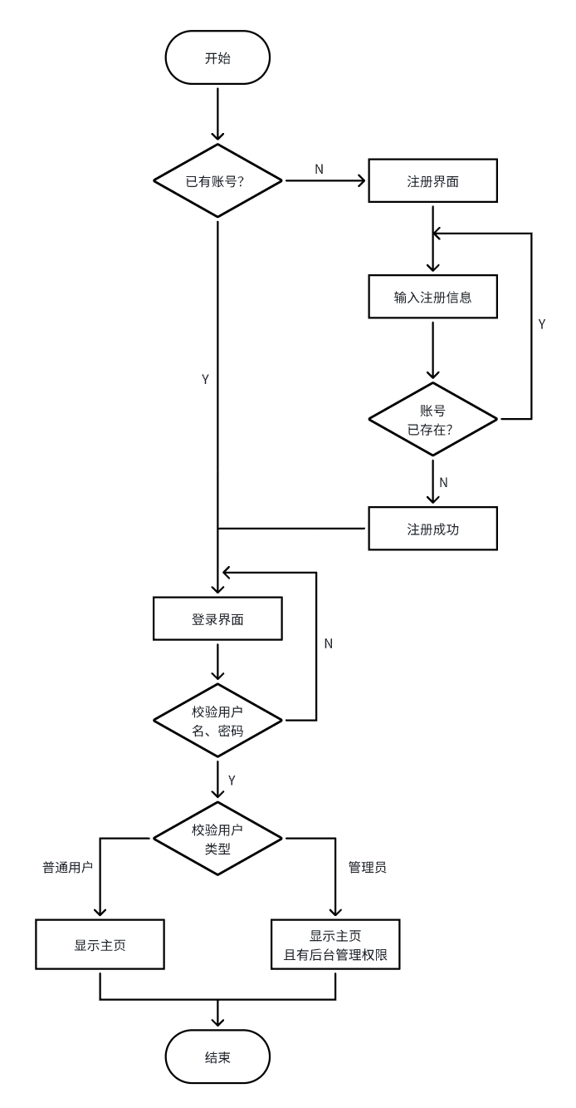

登录流程图

4.4.2 用户学习模块

视频和文章学习是用户获取火灾防范知识的重要途径，二者为用户提供丰富的学习资源。管理员登录系统的后台管理后，在视频管理页面点击上传视频，系统支持常见高清格式的视频上传。选择文件后，系统先校验格式与大小，若不通过则需要重新选择。校验通过后，视频传输至服务器指定路径。上传完成后有成功提示，系统生成唯一 ID，将文件名、大小、上传时间等基本信息存入数据库。

视频展示方面，用户端视频学习页面设有分类导航栏，系统从数据库读取分类标签展示，用户点击标签，系统查询对应视频列表。视频列表以卡片形式呈现，包含封面、标题、浏览次数等信息，点击卡片即可进入播放页面。视频播放页面中，视频播放器提供常规控制按钮，上方显示标题，下方有简介、评论列表、相关视频推荐、广告等信息，用户可对视频点赞、评论、收藏。

在文章页面，同样设有分类导航栏，方便用户快速找到感兴趣的文章类别。用户点击分类标签后，系统从数据库中查询出该分类下的文章列表，并以列表形式呈现，列表中每篇文章展示标题、发布时间等信息。用户点击文章标题即可进入文章详情页进行阅读。

控制层（Controller）：ThingController，ArticleController和CommentController负责接收视图层传递的请求，将文章，视频和评论相关请求以及参数传递给服务层。

服务层（Service）：ThingService，ArticleService，CommentService负责接收ThingController，ArticleController和CommentController传来的参数，处理请求。其中例如，ThingServiceImpl类对ThingService中封装的方法进行了实现。在实现的过程中，ThingServiceImpl类需要依赖数据层的ThingMapper来对数据进行处理。

数据层（Dao）：其中例如ThingMapper负责对数据库视频表中的数据进行增删改查操作，主要依赖根据Thing表创建的Thing实体类。

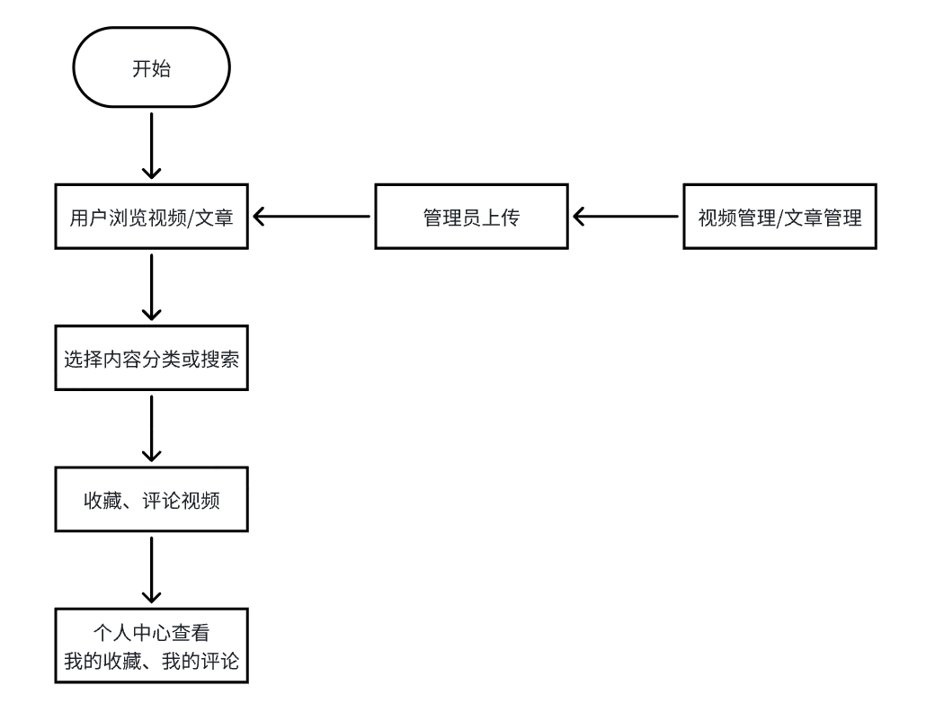

浏览视频和文章流程图

4.4.4 个人中心模块

在个人信息展示与修改方面，用户登录后，系统依登录凭证从数据库查询其个人信息，包含用户名、简介等，在个人中心页面展示。用户可编辑用户名、昵称、个人简介等，用户编辑后点击 “保存”，系统先校验格式，无误则用 SQL 语句更新数据库，页面刷新展示最新信息。

点赞和收藏管理上，个人中心左边Tab栏有 “我的点赞” 和 “我的收藏” 板块。页面加载时，系统依用户 ID 查询点赞和收藏的视频 ID 列表，再从视频信息表获取详情，以卡片展示，每个视频项含封面、标题等，点击即进入视频播放页。用户点击 “取消点赞” 或 “取消收藏”，系统通过 SQL 语句删除关联记录，实时更新页面。

个人评论管理中，在 “我的评论” 板块，系统依用户 ID 查询所有评论记录，按时间倒序排列展示。

留言反馈功能，在用户端页面下方设入口，点击弹出反馈弹窗，用户填标题、内容、联系方式后提交，系统生成留言 ID，将信息插入数据库。

4.4.5 后台管理模块

视频管理方面，管理员登录后，系统获取视频全量信息展示于列表。可进行上传操作，经格式与大小校验后存入指定路径并更新数据库；已上架的视频能编辑标题、简介、分类等信息，还可进行下架或删除，删除时会移除服务器文件及数据库相关记录。

文章管理中，系统创建实例获取文章信息展示。管理员能发布文章，利用富文本编辑器编辑并选择分类后存入数据库；可编辑已发布文章，也能删除文章，删除后前端不再显示。

分类管理下，系统获取现有分类展示。管理员可添加新分类，编辑已有分类名称，删除无关联内容的分类，若分类下有内容则提示先处理。

评论管理时，系统获取用户评论信息展示。管理员能查看评论详情，删除违规或后续有问题的评论。

统计分析功能，系统创建实例从数据库取数。对内容数据，统计视频的播放、浏览等数据助力内容优化。

留言管理中，系统获取留言信息展示。管理员查看留言详情，删除已处理且无价值留言。

工单管理方面，系统获取工单信息展示。管理员可创建工单，分配未指定处理人的工单，处理人处理后更新状态。还可按多种条件查询工单并统计分析，优化流程。

消防设备管理，系统获取设备信息展示并在地图标注。新设备可录入信息，设备状态变化能更新，可安排维护并记录，对报废设备进行处理并更新记录及地图状态 。

4.4.6 校园防火概况模块

校园防火概况模块作为火灾防范宣传系统的重要组成部分，致力于为校园消防安全提供全面、及时的信息展示与管理支持，其功能设计涵盖以下多个关键方面。

校园地图可视化展示，以直观的校园地图为基础，呈现校园内各建筑的分布情况，包括教学楼、图书馆、宿舍等关键场所。针对图书馆等重点消防区域，通过醒目的图标突出显示。用户可通过鼠标点击地图上的建筑图标，获取该建筑的基本概况。同时，地图支持缩放操作，用户能通过鼠标滚轮进行缩放。

实时警报监控与处理，能获取各类警报信息，如烟雾报警器、温度感应器、湿度感应器。以醒目的方式在页面上展示实时警报，如采用闪烁的图标确保用户能及时察觉。每条警报信息显示报警类型、报警位置、报警时间等关键数据。

5 系统实现

本章主要阐述了本系统的各个子功能的实现，以及实现功能的原理和步骤，展示系统的实际功能效果。

5.1 开发工具及运行环境介绍

开发工具包括：

（1）IntelliJ IDEA：编程开发的集成工具，用于Java开发

（2）VSCode：编程开发的集成工具，配合插件高效开发JavaScript/TypeScript

（3）MySQL Workbench：数据库管理工具，用于编写SQL和管理后台数据库

（4）Chrome/Edge浏览器：用于进行前端页面的实际效果查看和调试

系统运行环境：

（1）操作系统：Window 11/Mac M1

（2）数据库：MySQL 5.7及以上

（3）JDK版本：1.8

（4）Node版本：16.0.0及以上

（5）Web服务器：tomcat

5.2 注册登录实现

在注册与登录功能界面中，用户在首次登录时，需要先进行用户注册这一步操作。成功地注册身份后，进行系统登录，登录时需要根据一些信息进行身份的校验。首先进行用户token的判断，有token说明短期内登录过，无需再次进行登录操作，会直接跳转到主页；没有token或token过期，则需要输入用户名、密码，点击登录后，前端发送post请求给后台，提取数据检查用户名和密码，若通过校验则返回成功信息和token，否则返回登录失败信息。管理员端登录页面与用户端登录页面相似。

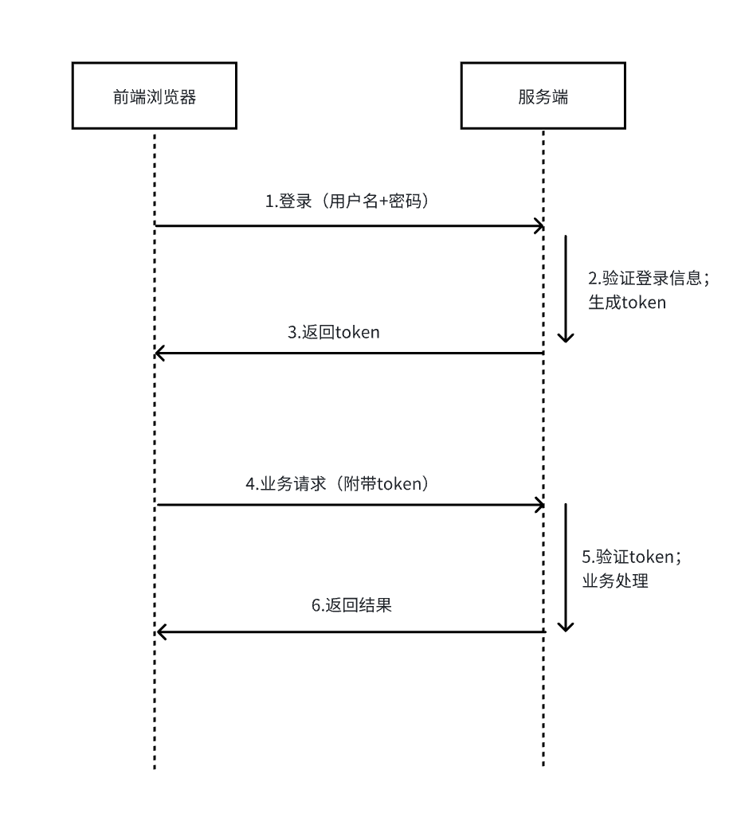

登录时序图

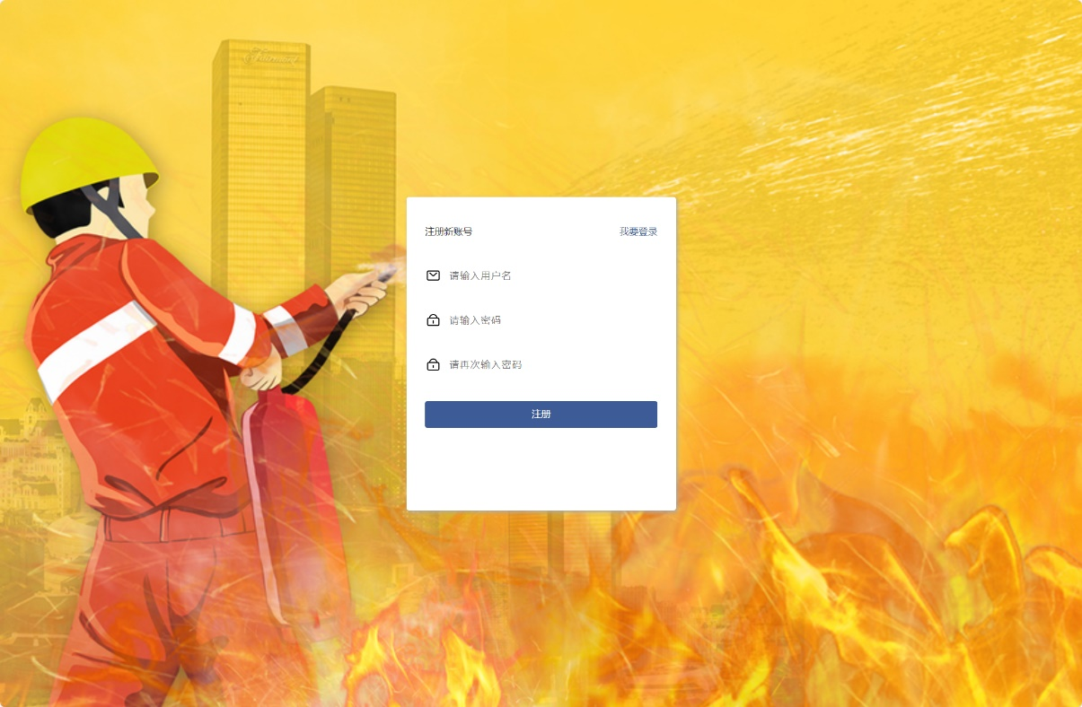

用户注册界面

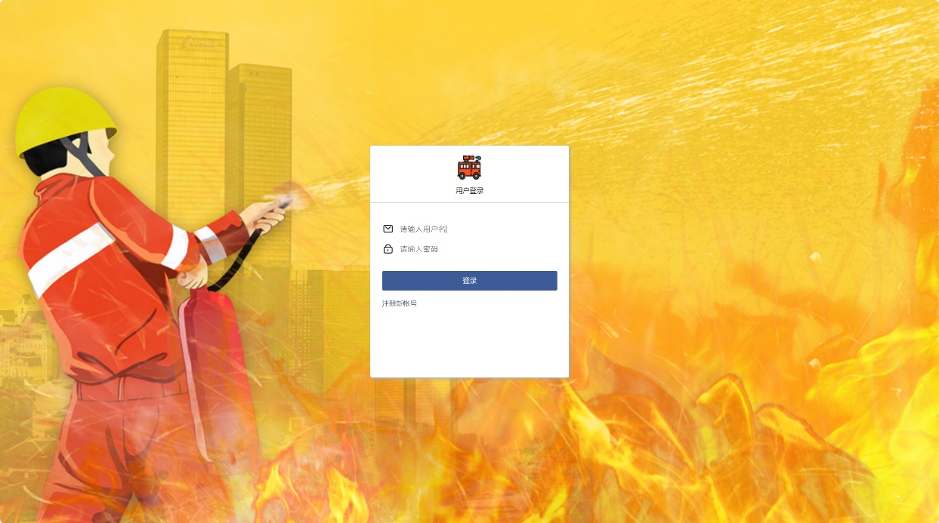

用户登录界面

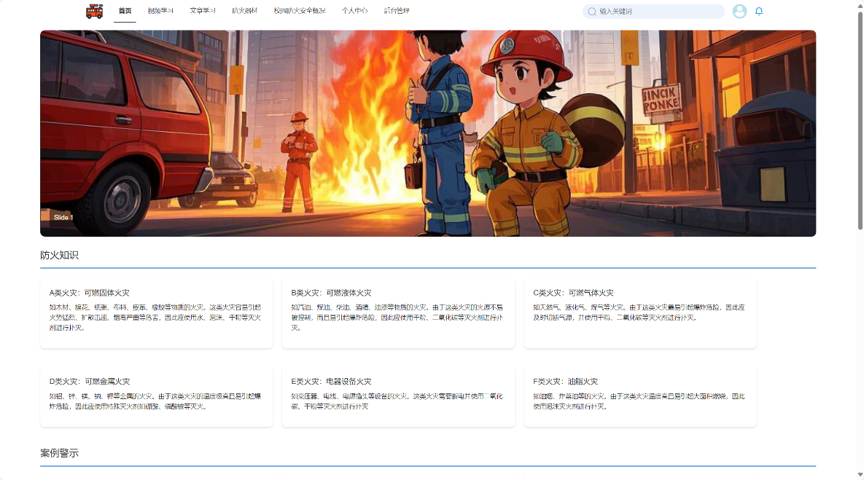

首页

5.3 用户学习模块

（1）视频学习页面加载时，前端向后端服务发送查询请求，后端调用方法getClassificationList获取所有视频分类信息（如“防火指南”、“案例分析”、“火灾原理科普”等）以及getThingList方法获取所有视频列表信息。数据库收到请求后，查询相应的数据表，将分类信息和视频信息返回给前端，前端将这些信息展示。

（2）用户浏览视频分类导航栏时，若点击分类，前端将所选分类id发送到后端处理，同样是调用方法getThingList，接收到分类id后，会根据分类id使用QueryWrapper查询该分类下的视频列表。

（3）进入视频详情页，前端通过video标签展示视频。点赞、收藏、评论等用XXX方法XXX逻辑实现。

（4）相关推荐功能使用的是协同过滤推荐算法。该模块分为两个步骤，分别是记录用户浏览数据，和给用户推荐视频。记录用户浏览数据，采用ThingController的detail接口，将用户浏览记录保存在浏览记录表里。再就是给用户推荐的流程，通过调用recommend接口，先获取用户的ip，然后构造出所有ip的浏览列表，然后调用recommend方法构造推荐数据，并返回给前端。

（5）文章学习同视频学习类似，文章列表也可按最新或最热排序，选择感兴趣的分类并进行文章学习。

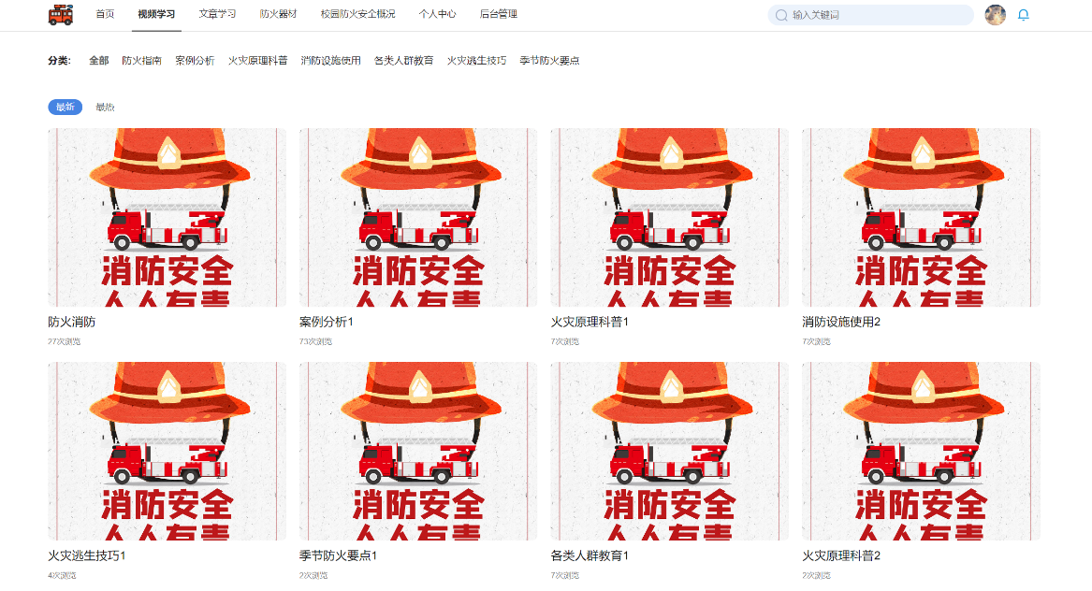

视频列表

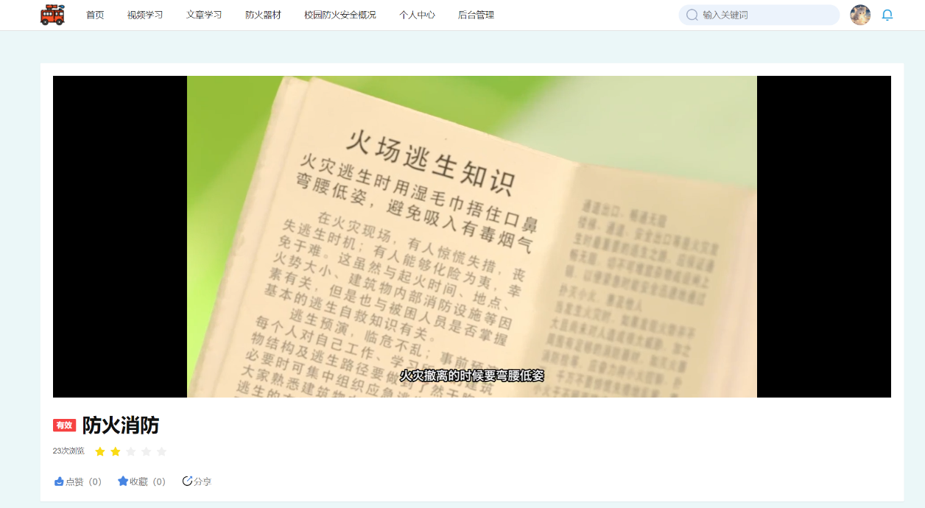

视频详情页面

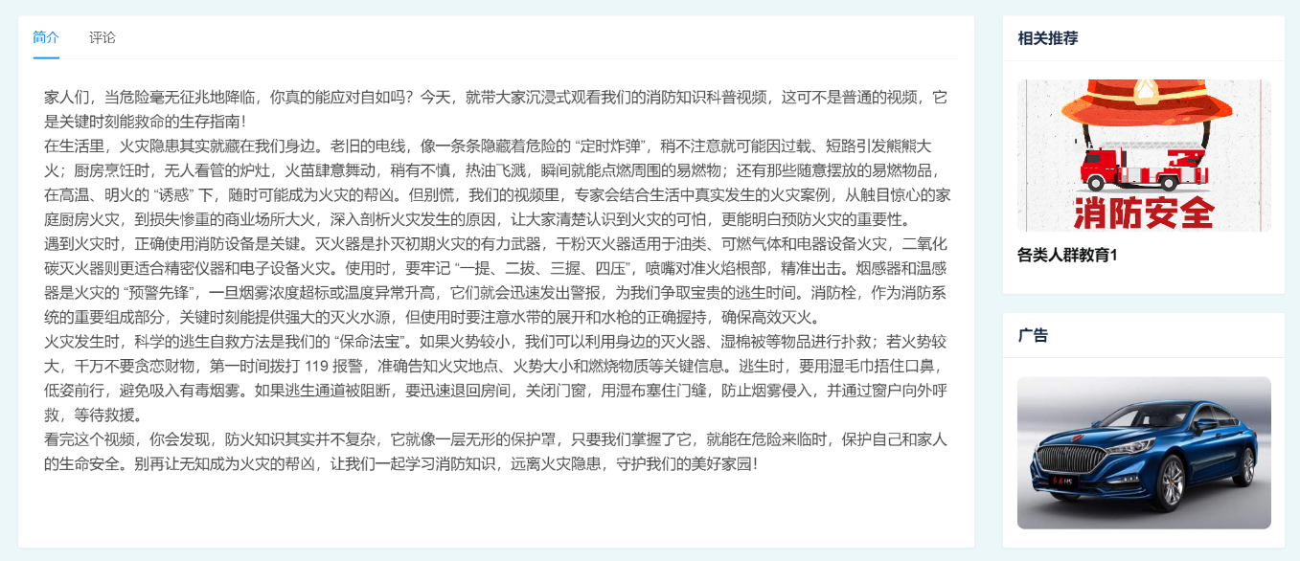

视频简介

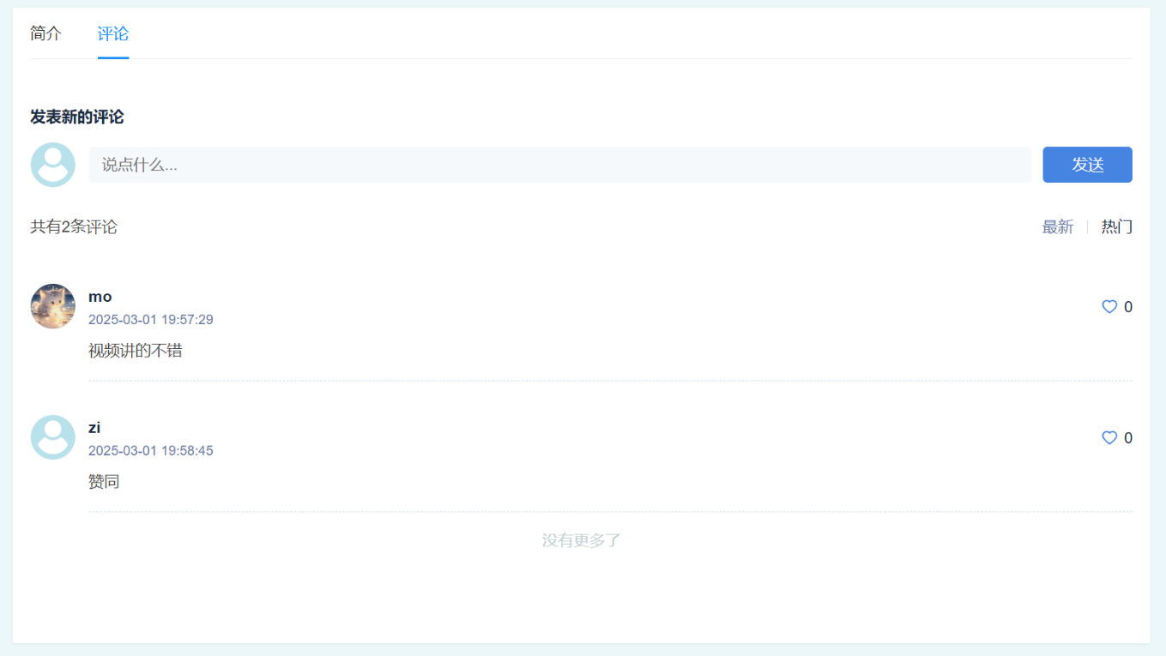

视频评论区

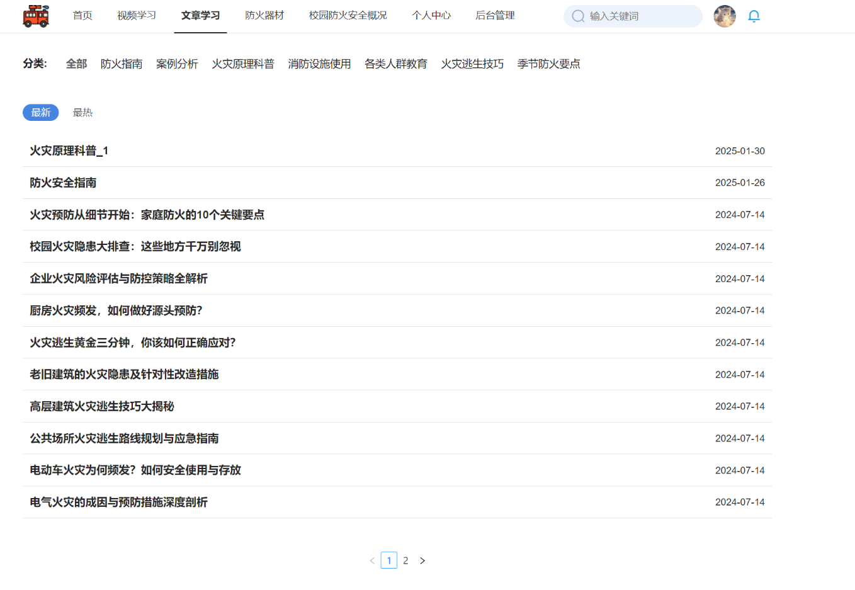

文章列表

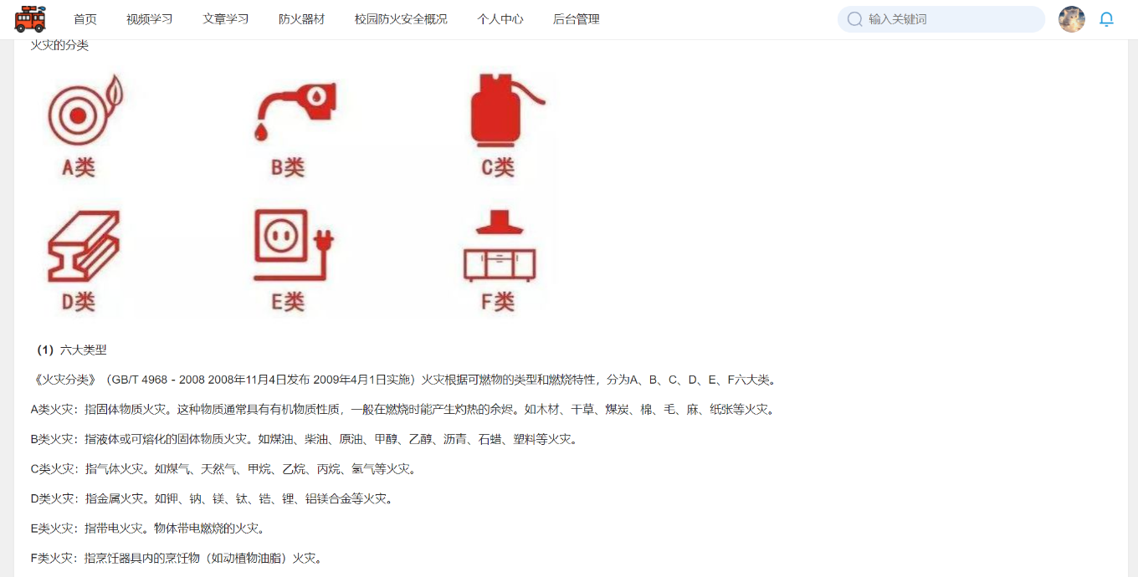

文章页面

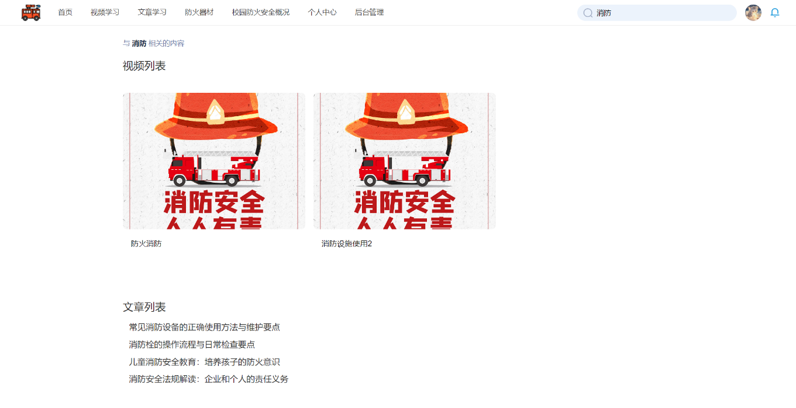

搜索视频和文章

5.4 个人中心

（1）个人中心页面加载时，前端向后端发送查询请求，后端调用getUserById

方法，从数据库的用户信息表中获取全面的用户基本信息，除用户名、昵称外，还包括头像地址、手机号码、邮箱等。数据库执行查询操作后，将用户信息返回给前端，前端在个人中心页面的 “个人资料” 板块进行合理排版展示，其中头像以图片形式呈现，；其他信息以文本形式对应展示在相应标签旁。

（2）当用户需要修改个人信息时，点击对应的输入框，该信息字段变为可编辑状态。对于头像修改，页面会弹出文件选择窗口，支持常见图片格式（如 JPEG、PNG），用户选择图片后，前端将图片进行压缩处理（限制大小在合理范围内，如不超过 2MB），然后连同其他修改后的信息一起发送至后端。后端调用updateUser方法，首先对修改后的信息进行合法性校验，如手机号码格式是否正确、邮箱是否符合规范等。校验通过后，使用 SQL 语句更新数据库中的用户信息表，完成信息修改操作，并向前端返回修改成功的提示信息；若校验不通过，则向前端返回错误提示，告知用户具体错误原因，以便用户修正。

（3）在个人中心页面，设有 “我的点赞视频” 板块。当页面加载该板块时，前端向后端发送请求，后端调用getThingWishList方法，依据用户 ID 在数据库的视频点赞关联表中查询出用户点赞过的所有视频 ID 列表。然后，根据这些视频 ID，从视频信息表中获取对应的视频详细信息。用户点击视频可直接跳转到视频播放页面进行观看；同时，还设有 “取消点赞” 按钮，用户点击后，前端向后端发送取消点赞请求，后端调用deleteThingWish方法，通过 SQL 语句删除数据库中对应的点赞关联记录，更新点赞状态，并刷新页面显示。

（4）“我的收藏视频” 板块的功能逻辑与 “我的点赞视频” 类似。

（5）在个人中心设置 “我的评论” 板块，当页面加载该板块时，后端调用getUserCommentList方法，依据用户 ID 在数据库的评论表中查询出用户发表过的所有评论记录。每条评论记录包含评论内容、评论时间、评论对应的视频等信息。然后，根据关联的视频或文章 ID，从相应的信息表中获取视频标题或文章标题。数据库执行查询操作后，将评论及相关信息返回给后端，后端整理后按评论时间倒序发送给前端。前端以列表形式展示评论，每条评论显示评论内容、评论时间以及对应的视频或文章标题。

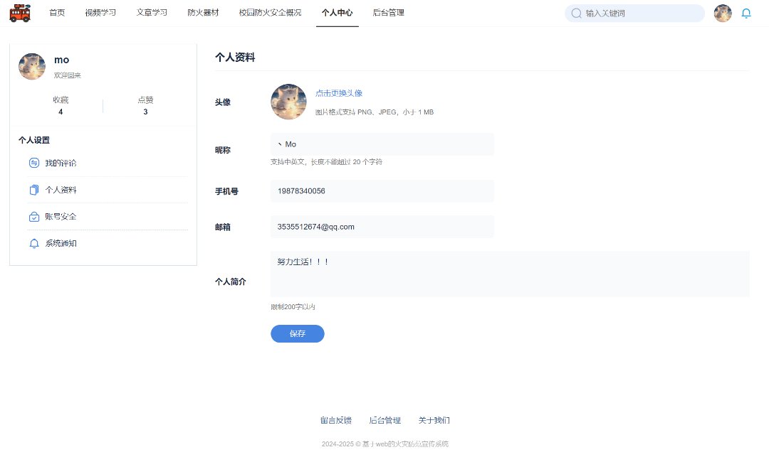

个人中心页面

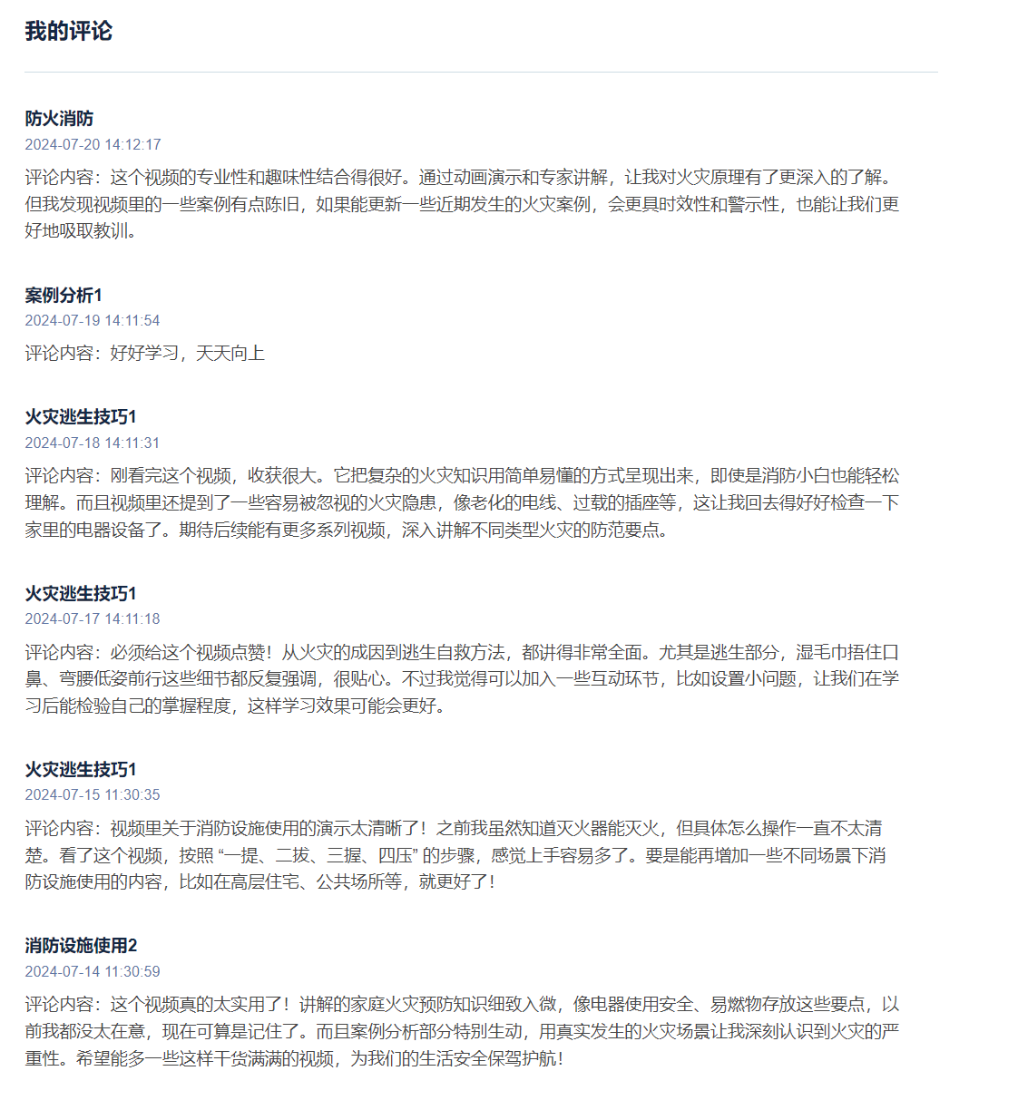

我的评论页面

5.5 后台管理

（1）点击【后台管理】进入管理员登录界面

（2）选择某一个管理页面后，会出现对应的列表，各种操作选项。前端实现基于ant-design框架中的a-table组件。页面如图所示。

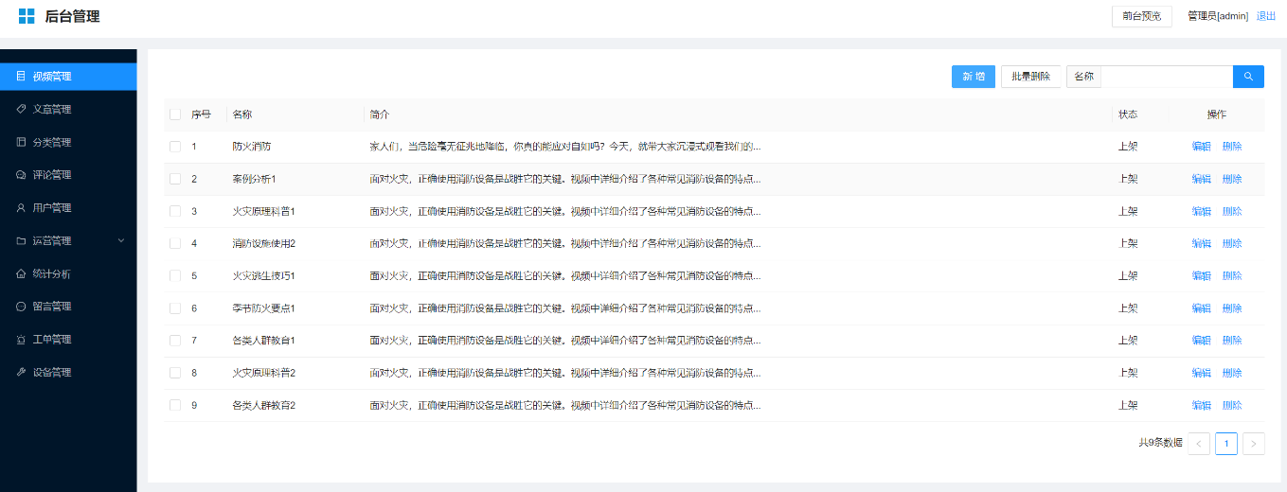

视频管理页面

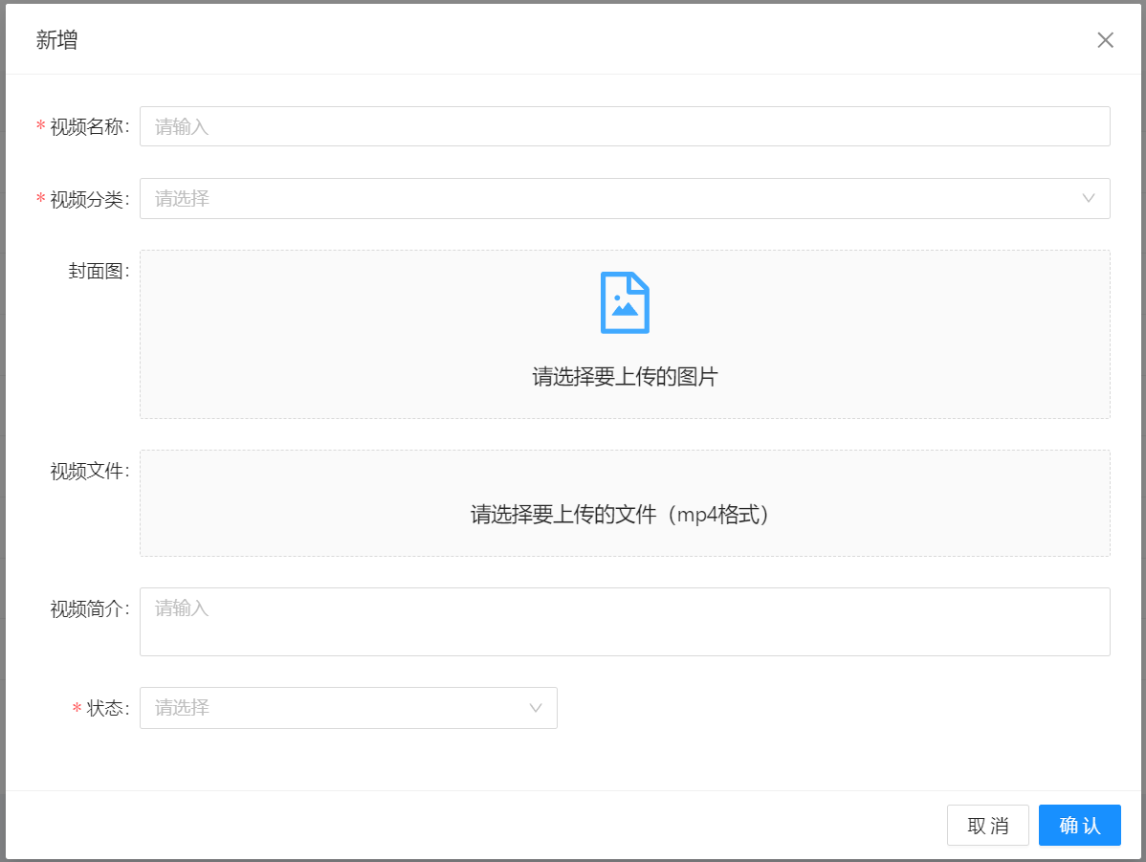

上传视频弹窗

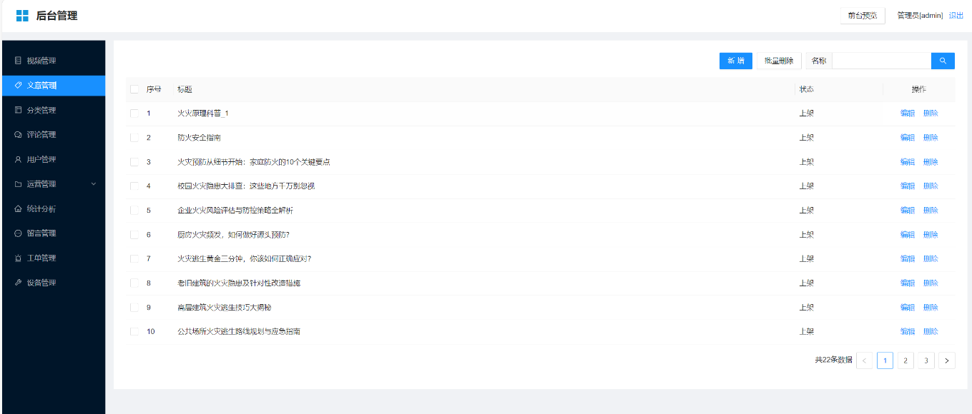

文章管理页面

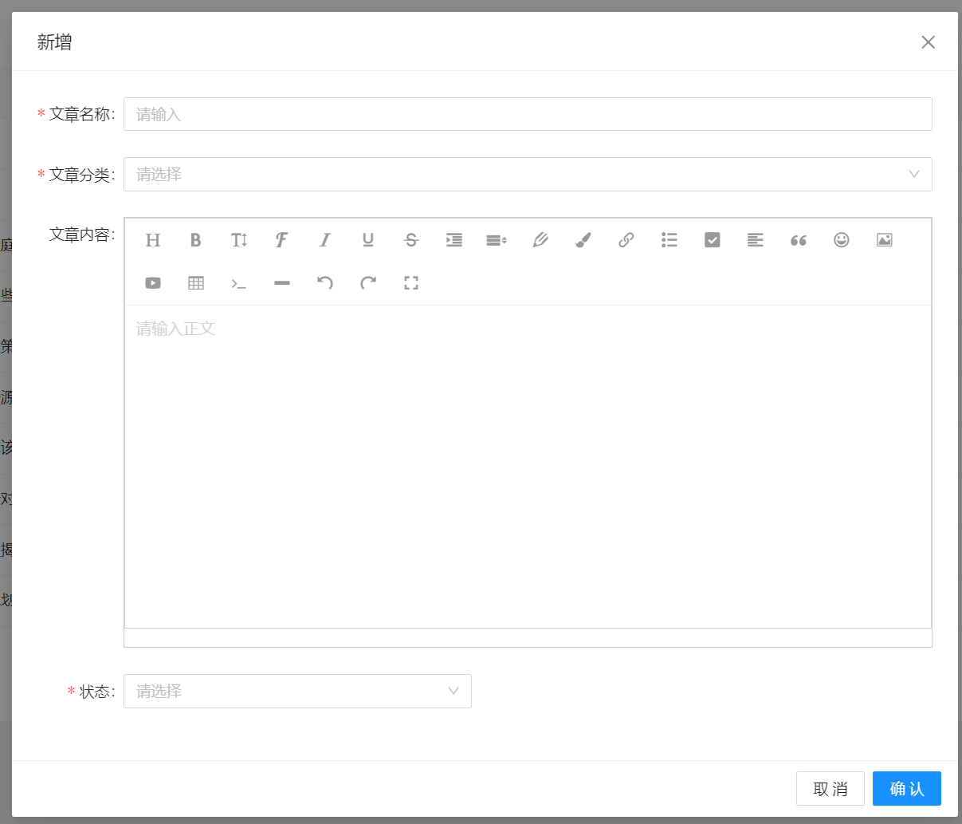

上传文章弹窗

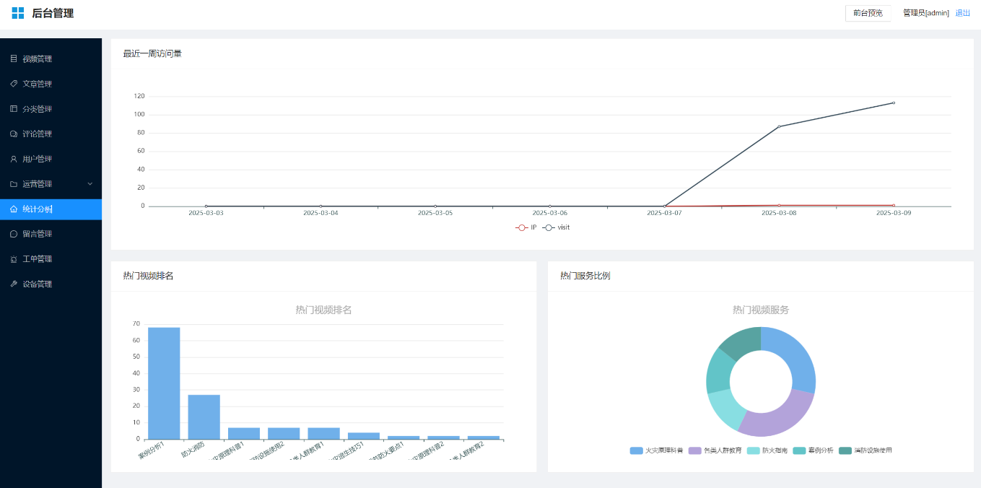

统计分析页面

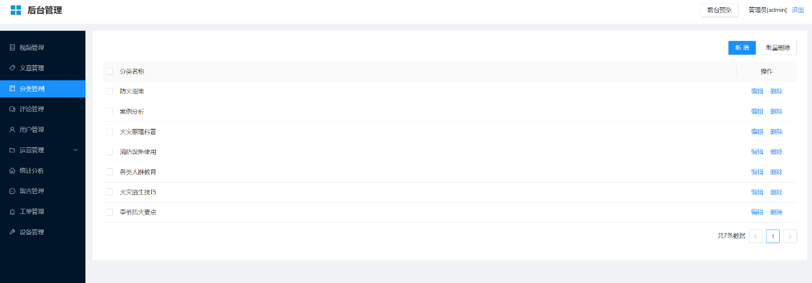

分类管理页面

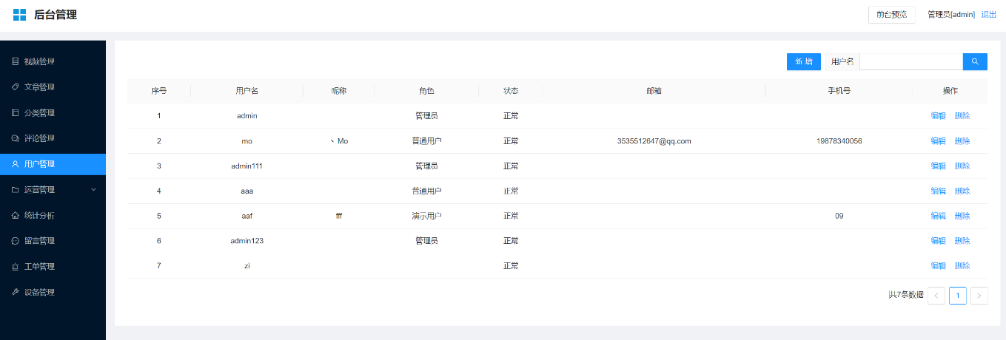

用户管理页面

在本系统中，除已详细阐述的视频管理、文章管理等页面外，诸如评论管理、用户管理、分类管理、留言管理、工单管理以及设备管理等其他管理页面，均遵循统一的设计理念与技术框架进行构建，呈现出相似的设计模式与功能逻辑。

这些管理页面在前端交互设计方面，均以 ant-design 框架为基础，借助其丰富且规范的组件库，实现了数据的高效展示与便捷操作。例如，各页面均采用 a-table 组件来呈现数据列表，该组件具备分页、排序、筛选等功能，极大地方便了管理员对大量数据的管理与查看。在页面布局上，也遵循一致性原则，将操作按钮集中放置在特定位置，如数据列表的行尾或表头，使得管理员能够快速定位并执行相应操作，提升了操作的便捷性与效率。

在后端逻辑处理上，各个管理页面也具有相似性。均通过定义相应的 Controller 层来接收前端请求，经过数据校验与业务逻辑处理后，调用 Service 层方法与数据库进行交互。以用户管理页面为例，当管理员进行新增用户操作时，前端将用户信息封装后发送至后端 UserController，Controller 层对数据进行合法性校验，如用户名是否重复、密码强度是否符合要求等，校验通过后调用 UserService 的新增用户方法，Service 层再通过调用数据访问层（Dao）的方法将用户信息插入数据库。其他管理页面在数据的添加、修改、删除以及查询等操作上，均遵循类似的后端处理流程，确保了系统整体的一致性与稳定性。

5.6 校园防火概况

在校园防火概况页面，用户进入后首先看到整体的校园地图。地图以可视化形式展示校园内的主要建筑分布，如图书馆、各学院楼等。对于当前仅支持的图书馆场景，通过红色图标进行突出显示。用户可以通过鼠标点击校园地图上的图书馆图标，触发进入图书馆平面示意图的操作。未来若增加其他场景，用户可在地图上自由选择不同建筑，系统通过唯一的建筑标识来区分并加载对应的平面示意图。进入图书馆平面示意图后，在页面的显著位置（如上方或右侧）设置楼层切换按钮。按钮以数字或文字形式标注楼层，如 “1F”“2F” 等。用户点击相应按钮，系统根据按钮的标识，从数据库中获取对应楼层的消防设备数据及平面布局信息。在图书馆平面示意图上，使用不同的颜色来标识消防设备的状态，如XXXXX。当用户点击消防设备图标时，弹出一个信息框，显示该设备的详细信息，包括设备名称、型号、安装位置、最近检查时间、是否正常可用等。

具体实现流程：

（1）在页面左侧使用第三方库 Echarts，以图表展示校园消防相关数据。主要包括以下几类数据：设备概况数据：以柱状图形式展示校园内不同类型消防设备的数量分布，如灭火器、消防栓、烟雾报警器等的数量；实时报警信息数据以列表的形式展示当前校园内的实时报警信息，包括报警类型、报警位置、报警时间等；安全等级数据以仪表盘形式展示校园当前的消防安全等级，通过综合评估消防设备状态、报警频率等因素得出。同时，图表会根据数据的实时变化进行动态更新，例如当有新的报警信息时，实时报警信息列表会自动刷新。

（2）当用户切换楼层或点击不同的建筑场景时，系统通过 Axios请求从服务器获取对应的数据。数据包括平面布局的图形数据以及消防设备的相关数据（设备 id、名称、位置坐标id等）。

（3）添加消防设备，管理员登录系统后，在图书馆平面示意图页面，点击 “添加设备” 按钮，进入添加设备操作模式。此时，管理员可以在平面示意图上通过鼠标点击选择设备的安装位置，系统记录点击位置的坐标。弹出一个设备信息填写表单，包括设备名称、类型等必填项，管理员填写完信息后，点击“确定”按钮，系统对输入的信息进行合法性校验，校验通过后，将设备信息及位置坐标存储到数据库中，并在平面示意图上实时显示新添加的设备图标。如果是，删除消防设备，管理员在平面示意图上找到需要删除的消防设备图标，点击该图标，弹出对话框，点击“删除设备”。

（4）基于校园地图操作，使用 canvas 技术实现校园地图和图书馆平面示意图的展示，支持用户通过鼠标滚轮进行放大缩小操作。放大时，地图或示意图的细节更加清晰，消防设备图标及文字说明也相应放大；缩小时，展示整体布局。

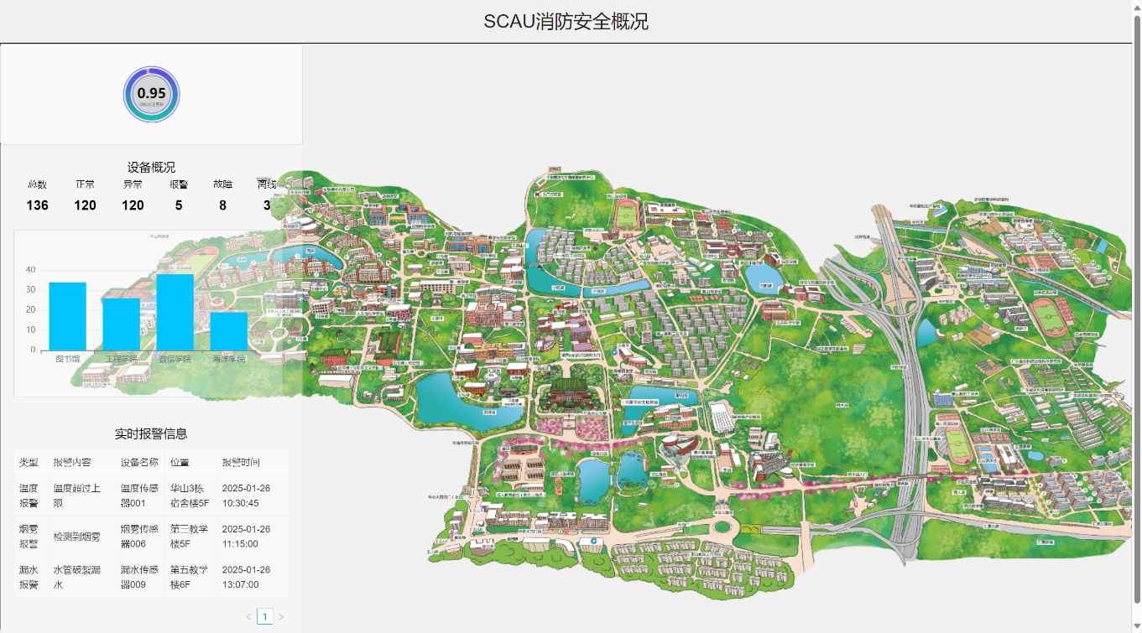

校园地图

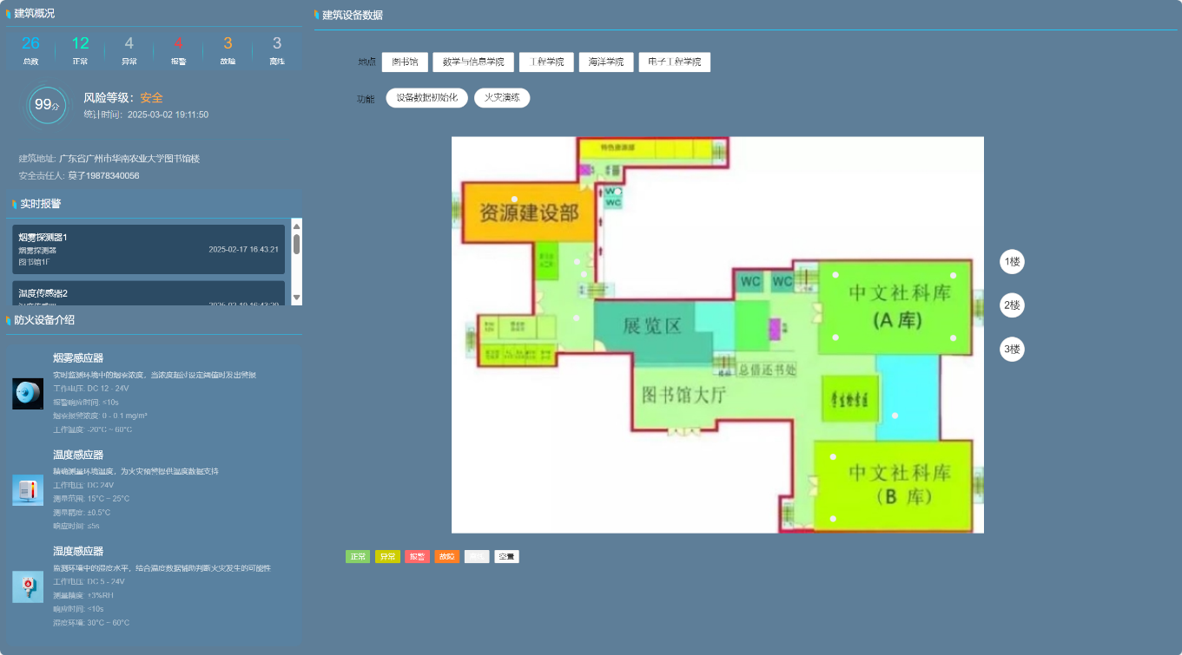

消防设备分布图

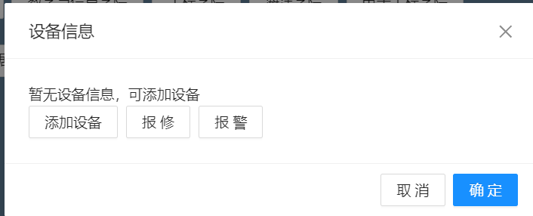

添加设备弹窗

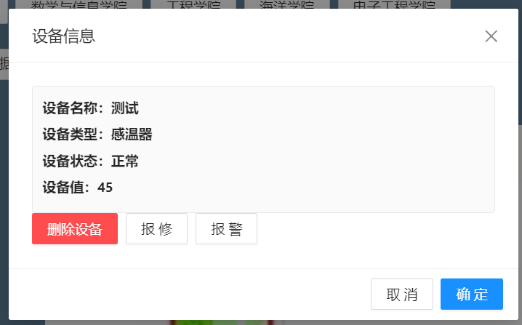

设备信息弹窗

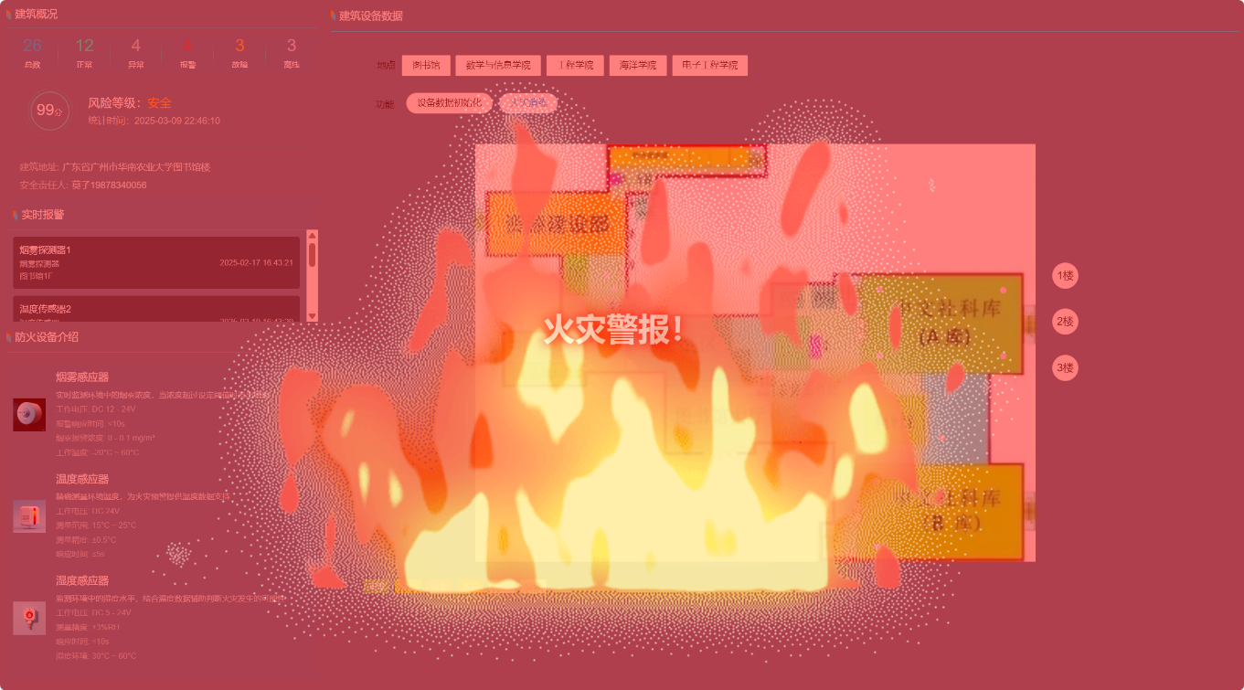

火灾警报

6 系统测试

6.1 测试目的

本测试的目的是验证火灾防范宣传系统能否正常运行，系统测试可以验证系统是否达到了需求分析中所要求的目标。本章节根据需求分析，将系统的测试分为相应的功能模块进行了多次人工测试，通过设计的一些测试用例，尽可能找出系统中存在的BUG并进行修复，使系统更完整，更好的运行，并保证系统核心功能的完整性。

6.2 系统功能性测试

系统功能性测试主要是针对本系统每一个模块重要的功能进行测试，测试的方式是通过不同的角度，不同的方式来对具体的功能进行用例测试，以此来检验系统功能的实现是否符合我们的要求。

6.2.1 登录模块测试

登录模块测试结果表如下表所示：

表13 登录模块测试结果表

|  |  |  |  |  |
| --- | --- | --- | --- | --- |
| 序号 | 测试功能 | 测试步骤 | 预期结果 | 实际结果 |
| 01 | 注册 | 1）用户名、密码少填  2）输入正确的信息 | 1）注册失败  2）注册成功 | 符合预期结果 |
| 02 | 登录 | 1）填写错误的用户名和密码  2）输入正确的用户名和密码 | 1）登录失败  2）登陆成功 | 符合预期结果 |
| 03 | 修改信息 | 1）更新个人信息  2）修改密码 | 1）更新成功  2）修改成功 | 符合预期结果 |

6.2.2 用户学习模块测试

用户学习模块测试结果表如下表所示：

表14 用户学习模块测试结果表

|  |  |  |  |  |
| --- | --- | --- | --- | --- |
| 序号 | 测试功能 | 测试步骤 | 预期结果 | 实际结果 |
| 01 | 视频相关 | 1）进入视频页面，点击视频卡片  2）点击“防火指南”分类  3）点赞视频  4）收藏视频 | 1）跳转视频详情页，能正常展示视频详情、视频简介等内容  2）展示“防火指南”类别的视频  3）点赞成功  4）收藏成功 | 符合预期结果 |
| 02 | 评论相关 | 1）在视频下方评论框输入评论内容，点击发送  2）在评论区点赞他人评论 | 1）评论成功  2）点赞成功 | 符合预期结果 |
| 03 | 文章相关 | 1）进入文章页面，点击文章标题  2）点击“案例分析”分类 | 1）跳转文章详情页，能正常显示图文  2）展示“案例分析”类别的文章 | 符合预期结果 |
| 04 | 搜索相关 | 1）在搜索栏输入不同的关键词进行搜索 | 1）显示根据关键词搜索后的视频和文章 | 符合预期结果 |

6.2.3 后台管理模块测试

后台管理模块测试结果表如下表所示：

表15 后台管理模块测试结果表

|  |  |  |  |  |
| --- | --- | --- | --- | --- |
| 序号 | 测试功能 | 测试步骤 | 预期结果 | 实际结果 |
| 01 | 视频管理相关 | 1）上传视频填写视频相关信息  2）编辑视频相关信息  3）下架视频  4）删除视频 | 1）上传成功  2）修改成功  3）用户查找不到已下架的视频  4）删除成功 | 符合预期结果 |
| 02 | 文章管理相关 | 1）上传文章  2）编辑文章  3）下架文章  4）删除文章 | 1）上传成功  2）编辑成功  3）用户查看不到已下架的文章  4）删除成功 | 符合预期结果 |
| 03 | 分类管理相关 | 1）新增分类  2）修改分类  3）删除分类 | 1）视频和文章多一个分类选项  2）修改成功  3）删除成功 | 符合预期结果 |
| 04 | 用户管理相关 | 1）新增用户  2）修改用户信息和权限  3）删除用户 | 1）新增成功，输入用户名和密码可登录系统  2）修改成功  3）删除成功，输入已删除的用户名和密码无法登录系统 | 符合预期结果 |

7 总结与展望

7.1 研究工作总结

在校园消防安全问题日益凸显的背景下，本研究聚焦于开发基于 Web 的火灾防范宣传系统，旨在应对传统火灾安全教育的诸多弊端，提升校园师生的火灾防范意识与应对能力。

通过深入的需求分析，结合 Web 技术架构与校园安全场景需求，确定了系统的功能架构和技术选型。采用 Springboot + Vue3 技术栈，结合 MySQL 数据库，构建了前后端分离的架构体系，通过模块化设计，打造了用户端和管理员端双端服务体系。

在系统设计阶段，从系统总体设计、数据库设计到各功能模块的详细设计，均遵循软件工程的方法，确保系统的安全性、实用性、可维护性和扩展性。系统总体设计围绕安全性、实用性等原则展开，数据库设计涵盖概念模型、物理结构设计等方面，详细设计对注册登录、用户学习、个人中心、后台管理、校园防火概况等模块的功能和实现流程进行了深入规划。

在系统实现过程中，选用 IntelliJ IDEA、VSCode 等开发工具，在 Window 11/Mac M1 等操作系统上进行开发，以 MySQL 5.7 及以上为数据库，JDK 1.8 和 Node 16.0.0 及以上为运行环境，使用 tomcat 作为 Web 服务器。完成了各功能模块的开发，包括注册登录、视频与文章学习、个人中心管理、后台管理以及校园防火概况展示等功能，并实现了基于协同过滤的个性化推荐算法。

最后，对系统进行了全面测试，包括用户端和管理员端的功能测试，确保系统达到需求分析的目标，能够稳定、可靠地运行。本研究成功设计并实现了一个集成火灾防范知识学习、互动社交与校园消防可视化的火灾安全教育平台，为校园火灾安全教育提供了创新的解决方案。

7.2 未来工作展望

尽管本系统在火灾防范宣传方面取得了一定成果，但受限于时间和个人能力，仍有诸多可提升与拓展的空间，具体如下：

（1）系统性能优化与用户规模扩展：目前系统主要面向校园场景，随着未来潜在用户规模的不断扩大，现有基于普通数据的测试难以满足系统实际运行需求。为确保系统在大规模用户并发访问时仍能稳定高效运行，需进一步优化系统性能。后续将开展高并发场景下的性能测试，通过缓存技术优化、数据库索引优化、服务器负载均衡等手段，提升系统的响应速度和吞吐量，保障系统在大规模用户使用时的流畅性和稳定性。

（2）智能推荐与个性化学习：虽然系统已采用基于协同过滤的推荐技术，但在精准度和个性化程度上仍有提升空间。未来计划引入深度学习算法，深度挖掘用户行为数据和学习偏好，结合知识图谱技术，更精准地理解用户需求，实现更智能、个性化的学习资源推荐。同时，根据用户的学习进度和掌握程度，提供个性化的学习路径规划，帮助用户更高效地学习火灾防范知识。

（3）功能拓展与多场景应用：当前系统主要围绕校园场景构建，后续可拓展至社区、企业等更多场景。在功能上，增加与消防设备物联网的对接功能，实现消防设备的远程实时监控和智能预警；此外，加强与社交媒体平台的融合，实现学习内容的一键分享和社交互动，扩大火灾防范知识的传播范围。

（4）数据安全与隐私保护：随着数据重要性的提升，保障系统数据安全和用户隐私至关重要。未来将进一步完善数据加密机制，对用户敏感信息进行加密存储和传输；建立严格的数据访问权限管理体系，确保数据访问的安全性和合规性；定期开展数据安全审计，及时发现和修复潜在的数据安全漏洞，保护用户数据安全和隐私。

# **参 考 文 献**

杨辉,黄家昌.基于Vue的页面设计器实现与应用[J].现代信息科技,2023,7(10):99-101+105.DOI:10.19850/j.cnki.2096-4706.2023.10.025.

王志任.基于Vue.js的开发平台的设计与实现[D].广东工业大学,2018.

秦冬.浅析Vue框架在前端开发中的应用[J].信息与电脑(理论版),2024,36(13):61-63.

刘甜.基于Web前端组件化的消防维保管理系统的设计与实现[D].西安电子科技大学,2020.DOI:10.27389/d.cnki.gxadu.2020.002707.

张峰.应用SpringBoot改变web应用开发模式[J].科技创新与应用,2017,(23):193-194.DOI:10.19981/j.cn23-1581/g3.2017.23.119.

王志亮,纪松波.基于SpringBoot的Web前端与数据库的接口设计[J].工业控制计算机,2023,36(03):51-53.

刘梦,张浩洋,唐松强.基于ECharts的可视化技术在数据管理平台中的应用[J].现代计算机,2024,30(11):105-109.

王玉魁,李峰,乔彦超,等.基于Springboot与Vue框架的仓储管理系统设计与实现[J].河南科技,2024,51(18):29-33.DOI:10.19968/j.cnki.hnkj.1003-5168.2024.18.006.

孙洪盼.基于SpringBoot和Vue的友为交流社区的设计与实现[D].重庆大学,2022.DOI:10.27670/d.cnki.gcqdu.2022.001430.

肖峰.校园消防物联网技术应用探析[J].中国应急管理,2021,(08):55-57.

徐星辰,郑世超.高校智慧消防平台的设计分析及实现[J].宜宾学院学报,2021,21(06):51-56.DOI:10.19504/j.cnki.issn1671-5365.20201211.002.

数据库基础及应用技术[M]. 何玉洁编著.清华大学出版社.2002

附录A 标题标题

附录B 标题标题

致 谢

之后补